KAPOSVÁR MEGYEI JOGÚ VÁROS
POLGÁRMESTERE

1. változat

ELŐTERJESZTÉS

az önkormányzati tulajdonú gazdasági társaságok felügyelő bizottsági tagjainak beszámolóiról

A gazdasági társaságok felügyelő bizottsági tagjai megküldték a 2010. évi gazdálkodásról szóló beszámolókat a részükre eljuttatott tartalmi követelményeknek megfelelően, melyek az előterjesztés mellékletét képezik:

- Kapos Holding Zrt.
- Kaposvári Önkormányzati Vagyonkezelő és Szolgáltató Zrt
- Kaposvári Tömegközlekedési Zrt
- Kaposvári Városgazdálkodási Zrt
- KAVÍZ Kaposvári Víz- és Csatornamű Kft
- Somogy Megyei Temetkezési Szolgáltató Kft
- Kaposvár-TISZK Közhasznú Nonprofit Kft
- Kaposvári Városfejlesztési Kft
- Csiky Gergely Színház Közhasznú Nonprofit Kft
- Kapos Televízió és Rádió Szolgáltató Közhasznú Nonprofit Kft
- Kaposvár Jégcsarnok Kft
- Kaposvári Nagypiac Kft
- Deseda Kemping Kft

A beszámolók aláírt példányai a Gazdasági Igazgatóságon – igény esetén - megtekinthetők.
Kérem a Tisztelt Bizottságot, hogy a beszámolókat tárgyalja meg és a beszámolókban leírtakat fogadja el.

Kaposvár, 2011. augusztus 31.

Szita Károly
polgármester

HATÁROZATI JAVASLAT:

Kaposvár Megyei Jogú Város Közgyűlésének Pénzügyi és Vagyongazdálkodási Bizottsága megtárgyalta az önkormányzati tulajdonú gazdasági társaságok felügyelő bizottsági tagjainak beszámolóiról szóló előterjesztést és a beszámolókban foglaltakat tudomásul vette.

Felelős: Szita Károly polgármester
Közreműködik: Molnár György igazgató
Határidő: azonnal

Kaposvári Közszolgáltató Holding Zrt
7400 Kaposvár, Áchim András utca 2.
Tel: 82/527-710
Fax.: 82/527-718



I. A társaság általános adatai:

A társaság alapító tagja:
Kaposvár Megyei Jogú Város Önkormányzata
Az alakulás időpontja:
2010.12.09. Tevékenység kezdete: 2011.01.03.
A társaság működési formája:
Zártkörűen működő részvénytársaság
A társaság tevékenysége:
Főtevékenység: Vagyonkezelés
Kiegészítő tevékenységek:
4612 Alapanyag, üzemanyag ügynöki nagykereskedelme
4619 Vegyes termékkörű ügynöki nagykereskedelem
5210 Raktározás, tárolás
6499 M.n.s. egyéb pénzügyi közvetítés
4110 Épületépítési projekt szervezése
6820 Saját tulajdonú, bérelt ingatlan bérbeadása, üzemeltetése
6831 Ingatlanügynöki tevékenység
6832 Ingatlankezelés
7732 Építőipari gép kölcsönzése
6202 Információtechnológiai szaktanácsadás
6209 Egyéb információ-technológiai szolgáltatás
6203 Számítógép-üzemeltetés
6311 Adatfeldolgozás, web-hoszting szolgáltatás
6201 Számítógépes programozás
6312 Világháló-portál szolgáltatás
5812 Címtárak, levelezőjegyzékek kiadása
5829 Egyéb szoftverkiadás
6209 Egyéb információ-technológiai szolgáltatás
7219 Egyéb természettudományi, műszaki kutatás, fejlesztés
7220 Társadalomtudományi, humán kutatás, fejlesztés
8560 Oktatást kiegészítő tevékenység
7021 PR, kommunikáció
7022 Üzletviteli, egyéb vezetési tanácsadás
7111 Építészmérnöki tevékenység
7112 Mérnöki tevékenység, műszaki tanácsadás
7311 Reklámügynöki tevékenység
7312 Médiareklám
7830 Egyéb emberierőforrás-ellátás, -gazdálkodás
7810 Munkaerőkölcsönzés
8220 Telefoninformáció
8291 Követelésbehajtás
8230 Konferencia, kereskedelmi bemutató szervezése
7740 Immateriális javak kölcsönzése
7490 M.n.s. egyéb szakmai, tudományos, műszaki tevékenység
6399 Mns egyéb információs szolgáltatás
8532 Szakmai középfokú oktatás
8559 M.n.s. egyéb oktatás
Jegyzett tőke nagysága: /2011.03.23.-án/
A részvénytársaság jegyzett tőkéje/alaptőkéje: 2.002.143.000.- Ft, azaz Kettőmilliárd-kettőmillió-egyszáznegyvennháromezer forint.
A jegyzett tőke összetétele: 5.000.000,- Ft, azaz Ötmillió forint készpénz, továbbá 1.997.143.000,-Ft, azaz Egymilliárd-kilencszázkilencvenhétmillió-egyszáznegyvenháromezer forint értékű apport.
Tulajdonosi szerkezet a jegyzett tőkében:
100%-ban Kaposvár Megyei Jogú Város Önkormányzata

Foglalkoztatottak számának alakulása: 2011 évben
Fejlesztési-változáskezelő Igazgató
Ügyfélszolgálati vezető
Koordinációs igazgató
Stratégia beszerző
Kontroller
Gazdasági igazgató
Elnök-vezérigazgató
Könyvelő
Elnök-vezérigazgatói asszisztens

Vezető tisztségviselők:
- Hájos László igazgatóság tagja, megbízási díj: bruttó 140.000,- Ft/hó. Megbízás ideje: 2010.12.09-2014.12.31.
- Szabó Krisztián igazgatóság tagja, megbízási díj: bruttó 140.000,- Ft/hó. Megbízás ideje: 2010.12.09-2014.12.31.
- Gombos Attila igazgatóság elnöke, megbízási díj: 140.000 Ft/hó. Megbízás ideje: 2011.03.23.-
A vezető tisztségviselők részére egyéb juttatás, járandóság nem kerül megállapításra.
Felügyelőbizottság tagjai:
- Kiss Tamás FEB tagja, megbízási díj: bruttó 100.000,- Ft/hó. Megbízás ideje: 2010.12.09-2014.12.31.
- Torma János FEB tagja, megbízási díj: bruttó 100.000,- Ft/hó. Megbízás ideje: 2010.12.09-2014.12.31.
- Dr. Csató László FEB elnöke, megbízási díj: bruttó 120.000,- Ft/hó. Megbízás ideje: 2010.12.09-2014.12.31.
A Felügyelőbizottság tagjai részére egyéb juttatás, járandóság nem kerül megállapításra.

Könyvvizsgáló:
Farkas Márta. Megbízási díja: 150000Ft+ÁFA/ hó. Megbízási ideje: 2010.12.09-2012.05.31.

II. Gazdálkodással kapcsolatos adatok:

A Kaposvári Közszolgáltató Holding Zrt. a létrehozott cégcsoport hatékonyságát, tevékenységének ésszerűsítését a szolgáltatások színvonalát köteles biztosítani.
A Holding Zrt. 2011. január hó-tól üzletviteli és egyéb tanácsadásra vonatkozó szolgáltatási szerződést kötött: a KAVIZ Kaposvári Víz- és Csatornamű Kft.-vel, a Kaposvári Tömegközlekedési Zrt.-vel, a Kaposvári Önkormányzati Vagyonkezelő és Szolgáltató Zrt.-vel, a Kaposvári Városgazdálkodási Zrt.-vel. Az üzletviteli tanácsadáson túl számviteli, pénzügyi szolgáltatást is nyújt a Kaposvári Élmény és Gyógyfürdő Nonprofit Kft.-nek, a Kaposvári Nagypiac Kft.-nek, a Kaposvári Jégcsarnok Kft-nek, és a Deseda Kemping Kft.-nek, a második félévtől a szolgáltatói kör kibővül a Kapos Tv és Rádió Nonprofit Kft-vel.

A 2011. I. félévi gazdálkodási adatok az alábbiak:

Megnevezés | Éves terv eFt | I.-VI. hó eFt | Terv teljesítés aránya %
Árbevétel | 168.500 | 67.739 | 40,2
Anyagköltség | 3060 | 1152 | 37,6
Igénybevett szolgáltatás | 42.607 | 13.974 | 32,8
Egyéb szolgáltatás | 1848 | 356 | 19,3
Anyag jellegegű ráfordítás | 47.515 | 15.482 | 32,6
Bérköltség | 73.356 | 27.303 | 37,2
Személyi jellegű kifizetés | 13.587 | 2010 | 14,8
Járulékok | 24.048 | 7201 | 29,9
Személyi jellegű ráfordítás | 110.991 | 36.515 | 32,9
Értékcsökkenés | 4500 | 1839 | 40,9
Egyéb ráfordítás | 3200 | 60 | 1,9
Üzemi eredmény | 2294 | 13.843
Pénzügyi eredmény | -1000 | -37
Adózás előtti eredmény | 1294 | 13.806

Az árbevétel a KAVIZ Kaposvári Víz- és Csatornamű Kft., a Kaposvári Tömegközlekedési Zrt., a Kaposvári Önkormányzati Vagyonkezelő és Szolgáltató Zrt., a Kaposvári Városgazdálkodási Zrt.-nek számlázott értéket tartalmazza. 2011 április 1.-től a Kaposvári Élmény és Gyógyfürdő Nonprofit Kft.-től mindössze 500 eFt/hó árbevételt realizál, szemben a tervezett 1500 eFt/hó-val. Ugyanakkor a közvetített szolgáltatás (Corso bérleti díj és rezsi esetén) bevétele a tervezett 14.180 eFt-ot meghaladó lesz az ügyfélszolgálat kialakításának értékével és további várható szolgáltatások tovább számlázott értékével. Ezen utóbbi tételeknek eredmény hatása nincs.
A költségek ráfordítások alakulása az első félévben látszólag kedvező, ugyanakkor számos szolgáltatás - elsősorban szakértői díjak - a II. félévben jelennek meg.
Az anyagköltség 1152 eFt tartalmazza a fűtőanyag, villamos energia, üzemanyag nyomtatványok és egyéb anyagok költségét.
Az igénybevett szolgáltatások 49,1%-át a szakértői díjak teszik ki, amelynek értéke 6855 eFt. Az ügyvédi díjak értéke 1128 eFt, közvélemény-kutatásra 1500 eFt-ot költött a Zrt.
A személyi jellegű ráfordítások arányosan, jelentős megtakarítást mutatnak a tervezetthez képest, amely a prémium-jutalom illetve ösztönző rendszer terv értékéhez képest kifizetést nem tartalmaz az első félévben. A megtakarítás értéke 18.981 eFt félévre arányosan.
Az előirányzott értékcsökkenés értéke várhatóan tervezett értéken belül alakulhat.
Az üzemi eredmény I. félévben13.843 eFt , amelynek értékelésénél az említett torzító hatások érvényesülnek.
A pénzügyi tevékenység 37 e Ft veszteséget mutat, 278 eFt kamat bevétel és a 315 eFt lízingkamat egyenlegeként.
Az adózás előtti eredmény értéke 13.806 eFt.
A mérlegfőösszegünk 2.044.278 eFt.
A befektetett eszközök értéke 2.026.332 eFt, amelyből a vállalkozások részvény és tagi törzsbetét értéke 1.997.143 eFt, a tárgyi eszközök értéke 29.189 eFt.
A tárgyi eszközök tartalmazzák az irodai berendezéseket, számítástechnikai eszközök és az ügyfélszolgálat berendezéseit.
A követelés állomány értéke 11014 e Ft, döntően a KVG. Zrt. tartozása határozza meg.
A kötelezettség állomány 28.333 eFt:
- lízingtartozás 5658 eFt
- szállítók 17.014 eFt
- egyéb kötelezettség (adók) 5661 eFt
Kötelezettségek pénzügyi teljesítése határidőben, illetve partnerekkel egyeztetetett módon teljesült.
A Holding I. félévét bemutató stabil mutatószámok illetve gazdálkodás mellett biztosított volt a tagvállalatok tevékenységének megismerése és a megtakarítási intézkedések folyamatának kidolgozása. A végrehajtás kezdeti szakasza megvalósult.
Biztosította a kisebb tagvállalatok felé a számviteli, adó stb szolgáltatást, megtörténtek a kontrolling folyamatok kiépítésének kezdő lépései, az adatszolgáltatási struktúra biztosított. A cash-pool banki szolgáltatást eredményesen alkalmazza.
A II. félévben teljesedik ki a megtakarításokra vonatkozó döntések sora, így beszerzések, létszám megtakarítások, informatikai alkalmazások, feldolgozási folyamatok ésszerűsítése.

III. Eredmény felhasználás:

2010 évben előtársasági időszak alatt a Zrt. tevékenységet nem végzett.

IV. A felügyelő bizottság tevékenységének bemutatása

Kaposvár Megyei Jogú Város Közgyűlése a Kaposvári Közszolgáltató Holding Zrt Felügyelő Bizottságába 3 fő közgyűlési képviselőt delegált a Holding megalakulásának időpontjától kezdődően. A Közgyűlés határozata szerint a Holding Felügyelő Bizottságának (rövidítve: FEB) 2011. január 20-ig meg kellett tartania első ülését, melyen két meghatározott napirendnek szerepelnie kellett. Ezek a következők voltak:
1./ A FEB Működési Szabályzatának és Ügyrendjének elfogadása
2./ A FEB elnökének megválasztása
A FEB 2011. január 20-án megtartott első ülésén a fenti napirendet kiegészítette egy harmadik napirendi ponttal, mely a következő volt:
3./ A FEB és a Holding Igazgatósága együttműködési rendje.
A FEB fenti ülésén elfogadta a Működési Szabályzatot és Ügyrendet, melyet haladéktalanul az Alapító elé terjesztett. A FEB Működési Szabályzatát és Ügyrendjét az Alapító 5/2011 (III. 30) számú alapítói határozatával – változtatás nélkül – jóváhagyta.
Ezen az ülésen a FEB elnökének megválasztását követően a FEB és az Igazgatóság együttműködési rendjének kialakítására a következő határozat született. A Holding alapító okirata előírja, hogy a FEB-nek évente minimálisan 4 ülést kell tartania. A FEB feladata értékelni az Igazgatóságnak a társaság vagyoni helyzetéről és üzletpolitikájáról háromhavonta elkészített jelentését. A FEB az üléseinek rendjét úgy szabályozza, hogy a negyedéves beszámoló elkészültekor és Igazgatóság általi megvitatását követően kerüljön sor a következő FEB ülésre.
A FEB második ülését 2011. 05. 17-én tartotta, melynek napirendjén a következők szerepeltek:
1./ A Holding 2011. évi üzleti terve
2./ Az I. negyedévi gazdálkodási adatok, pénzügyi helyzet
3./ Divízionális szervezet kialakítása
4./ Az apportálással kapcsolatos jogi helyzetelemzés
5./ A Holding tagvállalatainak első negyedéves értékelése
6./ Tájékoztatás az ügyfélszolgálatról
7./ A Holding elkészült szabályzatai
8./ Egyéb ügyek
A FEB megvitatta az írásbeli és a szóbeli előterjesztéseket és a tájékoztatókat tudomásul vette. A testület úgy ítélte meg, hogy a Holding menedzsmentje a Közgyűlés elvárásainak megfelelően kezdte meg munkáját és az alapító okiratban előírt feladatait időarányosan teljesítette.
A FEB az elmúlt fél évben és az elkövetkező időszakban is arra törekedett, illetve törekszik, hogy támogassa a Holding vezetését a kaposvári közszolgáltatások színvonalának emelésére és egyúttal racionálisabb ellátásának megszervezésére irányuló munkájában.

Kaposvár, 2011. augusztus 10.

Dr. Csató László
FEB elnök

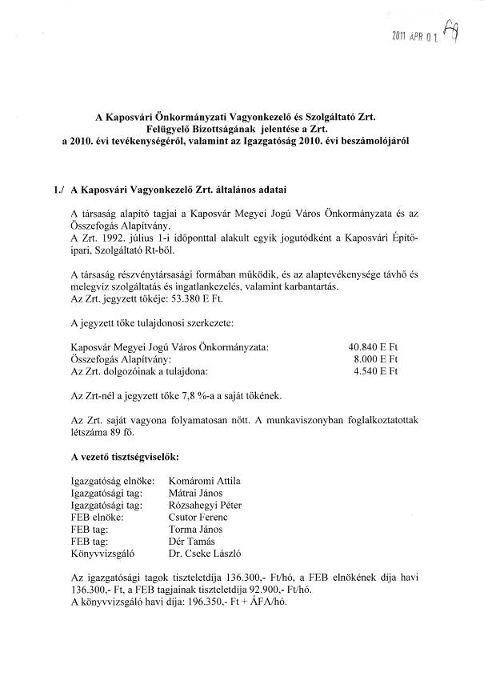

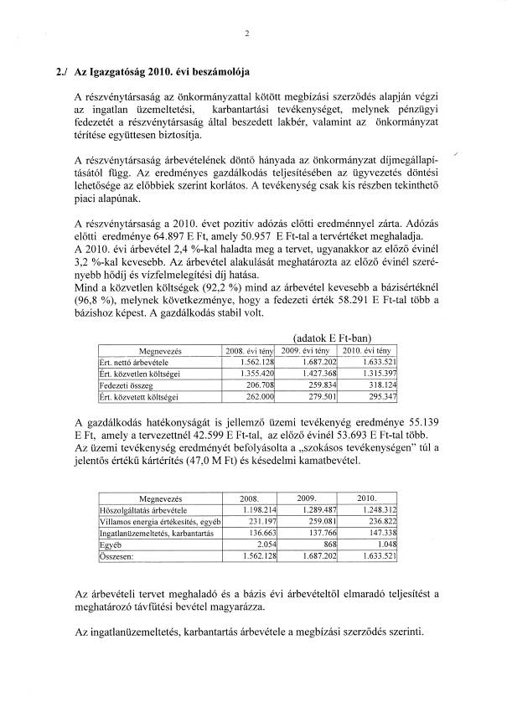

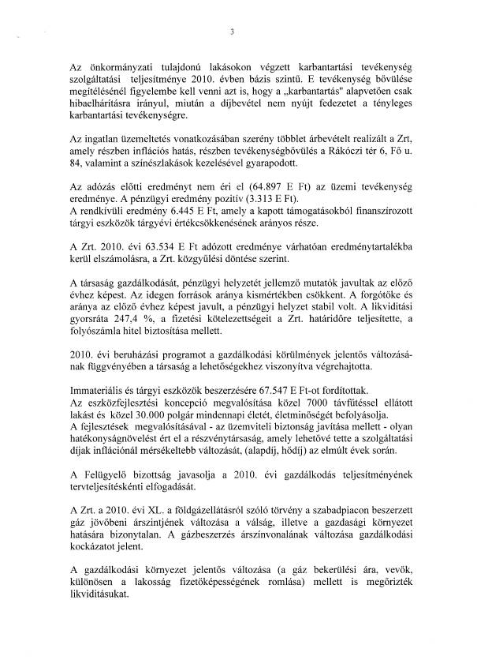

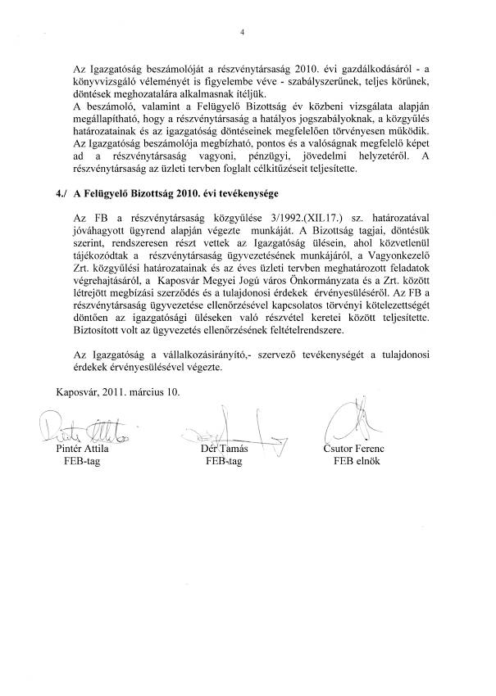

Kaposvári Tömegközlekedési Zrt.

Felügyelő Bizottságának beszámolója

a Részvénytársaság 2010. évi gazdálkodási és cégjogi helyzetéről

I. A társaság főbb adatai
Elnevezése:
KAPOSVÁRI TÖMEGKÖZLEKEDÉSI ZÁRTKÖRŰEN MŰKÖDŐ RÉSZVÉNYTÁRSASÁG
Székhelye: Kaposvár, Áchim A. u.
Postacíme: 7401 Kaposvár, Pf: 275.
Telefonszám: 82/411-850
82/412-153
Telefax: 82/411-850
Honlap: www.ktrt.hu
E-mail cím: titkarsag@ktrt.hu
Alapítója: KAPOS VOLÁN RT.
Kaposvár Megyei Jogú Város Önkormányzata
MÁV RT.
Alapítás időpontja: 1994. 07. 01.
Cégbírósági bejegyzés időpontja és száma: 1995. 05. 09. 14-10-300076
Törvényességi felügyeleti szerve: Somogy megyei Bíróság, mint Cégbíróság
A társaság jogelődje: Kaposvári Tömegközlekedési Kft.
A társaság jogállása: Zártkörű alapítású részvénytársaság

II. A társaság tulajdonosai

A kisebbségi tulajdonos, a Kapos Volán Zrt 48,6%-os tulajdoni hányadát 2006.12.22-én eladta Kaposvár Megyei Jogú Város Önkormányzatának, így a részvénytársaság tulajdonosa 2010. december 31-én:

Kaposvár Megyei Jogú Város
Önkormányzata Kaposvár Kossuth tér 1. 100,0 %

III. A társaság tevékenysége, és teljesítményei

Fő tevékenység: 4931 Városi, elővárosi, várostérségi, szárazföldi
személyszállítás
Egyéb tevékenységek: 4939 Máshova nem sorolt egyéb szárazföldi
személyszállítás
5221 Szárazföldi szállítás kiegészítő szolgáltatás
6820 Saját tulajdonú, bérelt ingatlan bérbeadása,
üzemeltetése
7311 Reklámügynöki tevékenység
7712 Gépjármű kölcsönzés

A társaság elsődleges feladata Kaposvár város menetrendszerű közúti tömegközlekedésének autóbusszal történő ellátása. A főtevékenységhez szorosan kapcsolódó egyéb, különjárati autóbusz-közlekedést (iskolai kirándulások), és reklámtevékenységet (autóbuszok felületeinek bérbeadása reklám célokra) is végez a társaság.

2010. évi főbb adatok:
Saját tőke: 191.877 E Ft
Jegyzett tőke: 138.940 E Ft
Mérleg szerinti eredmény: 2.476 E Ft
Nettó árbevétel: 636.775 E Ft
Átlagos teljes munkaidős létszám: 103,9 fő

A városi autóbusz közlekedés teljesítményei:
Autóbusz állomány 44 db
Szállított utasok száma 13.466 ezer fő
Utas kilométer 45.549 ezer km
Férőhely kilométer 205.967 ezer km
Járat kilométer 1.722 ezer km
Járatok száma 325.068 db

IV. Vezető tisztségviselők és díjazásuk 2010-ben:

Igazgatóság tagja:

Csapó József vezérigazgató 100.400,- Ft.

Felügyelő Bizottság tagjai:
dr Szép Tamás elnök 93.700,- Ft
dr Csató László tag 88.100,- Ft
Borhi Zsombor 88.100,- Ft

Könyvvizsgáló

dr Hajdu Gyula 136.700,- Ft/hó + ÁFA

V. Az eredmény kimutatáshoz kapcsolódó információk

V.1. Értékesítés, nettó árbevételének megoszlása

Megnevezés | E Ft | %
Menetrendszerinti díjbevétel | 426871 | 67,0
Fogyasztói árkiegészítés | 181568 | 28,5
Különjárati autóbusz közlekedés | 12223 | 1,9
Reklámtevékenység | 14405 | 2,3
Különféle egyéb árbevételek | 1708 | 0,3
Értékesítés nettó árbevétele össz. | 636775 | 100,0

Az értékesítés nettó árbevételének 95,5 % a menetrendszerinti autóbusz közlekedési tevékenység, és az ehhez kapcsolódó fogyasztói árkiegészítés bevételéből adódik. Az egyéb tevékenységek részaránya minimális 4,5 %, ami a főtevékenység hatékonyságát javítja.

V.2. Kapott támogatások bemutatása

Fejlesztési támogatások
2010. évben 1 db Nabi Sirius autóbusz beszerzéshez Kaposvár Megyei Jogú Város Önkormányzata 47.000 E Ft vissza nem térítendő fejlesztési támogatás adott. Az autóbusz bekerülési értéke 49.124 E Ft volt, így a támogatási arány 95,68 %.
Működési támogatások
Kaposvár Megyei Jogú Város Önkormányzatának támogatása a költségek fedezetére (veszteség kiegyenlítés) 270.776 E Ft volt. Az átutalt összegből 80.385 E Ft a 2009 évi 9 db autóbusz beszerzés többlet ráfordításának ( értékcsökkenési leírás, hitel kamat, autóbusz javítási költség megtakarítás ) fedezetéül szolgált.

V.3. Egyéb bevételek és ráfordítások

Egyéb bevételek részletezése:
- K.M.J.V. Önkormányzatának támogatása 270.776 E Ft
- Autóbusz késedelmes szállítása miatt kötbér 400 E Ft
- Késedelmi kamat bevétele 334 E Ft
- Selejtezett autóbuszok haszon alkatrészeinek bevétele 400 E Ft
- Utólag kapott engedmények 20 E Ft
- Káreseményekkel, kártérítésekkel kapcsolatos bevétel 4.227 E Ft
- Egyéb bevételek (kerekítés, ktg.megtérítés) 59 E Ft

Egyéb ráfordítások részletezése:
- Káreseményekkel kapcsolatos ráfordítások 3.427 E Ft
- Birság, késedelmi kamat, önellenőrzési pótlék 189 E Ft
- Támogatások 3.375 E Ft
- Gépjárműadó, cégautóadó 360 E Ft
- Innovációs hozzájárulás 1.258 E Ft
- Egyéb elszámolások 30 E Ft

VI. A felügyelő bizottság jelentése a 2010. évi tevékenységről:

A felügyelő bizottság 2010 évben hat alkalommal tartott önálló ülést. Az ülések napirendjéről és a bizottság kialakult véleményéről és a határozatokról jegyzőkönyv készült.

A Kaposvári Tömegközlekedési Zrt. felügyelő bizottsága, és annak elnöke a 2010 évi üzleti év során nagy körültekintéssel, folyamatosan figyelemmel kísérte a társaság tevékenységét, a válság helyzetre, illetve a tervezett veszteséges gazdálkodásra tekintettel.

A felügyelő bizottság ülésein értékelte a 2010 évi gazdálkodási tevékenységet és az ügyvezetés 2010 évi beszámolóit.

Az FEB üléseken tárgyalta az alábbi napirendi pontokat, a kiemelten fontos kérdések közül az alábbiakban foglalt állást:

- az Zrt. 2009. évi beszámolója,
- a Zrt. 2010. évi üzleti terve,
- a Zrt. Alapító okirat módosításait,
- tisztségviselők díjazásának a módosítása, könyvvizsgáló díjazásának
módosításnak elvetését előkészítő tervezetét,
- beszámoló a 2010. I. féléves gazdálkodásáról,
- a 2011. évi díjtételek kialakítása,
- a Kaposvár Megyei Jogú Város Önkormányzatának benyújtásra került a Közszolgáltatói Szerződés tervezet
- a 2010 éves humán erőforrás gazdálkodás alakulása
- a 2010 év I-III. n.év gazdálkodásáról,
- a 2010 évben a részvényes elé kerülő összes előterjesztést,
- a 2010 évben elhatározott takarékossági intézkedések végrehajtásáról szóló előterjesztést
- a 2010 évben elhatározott vállalati stratégia kialakítására vonatkozó előterjesztést

- 2010 évben végrehajtásra kerülő autóbusz beszerzés véleményezése
- 2010 I. féléves autóbusz üzemeltetési ráfordítások alakulása

A részvénytársaság 2010 évben a takarékos és szigorú ellenőrzés alatt tartott gazdálkodás eredményeként 2.476 E Ft nyereséget realizált a tervezett veszteséggel szemben amely a körülményeket mérlegelve elismerésre méltó teljesítmény.

Saját tőke alakulása
2009. év 2010. év %
E. Ft. E. Ft.
--------------------------------------------------------
jegyzett tőke 138.940 138.940 100,0
tőketartalék 9.820 9.820 100,0
eredménytartalék 37.216 40.641 109,2
mérleg szerinti eredmény 3.425 2.476 72,29
saját tőke összesen 189.401 191.877 101,3

A társaság mérleg szerinti eredménye alacsony, ennek aránya a jegyzett tőkéhez 1,78 %-os mértékű.
Az idegen forrásból végrehajtott beruházás (9 db. autóbusz) okán javult a tőke szerkezet, mivel az idegen tőke arány 49,78 %-os, a törlesztő részletek teljesítése okán.

2010. évi beszámolóról:

A felügyelő bizottság kialakított véleménye szerint a társaság a 2010. évi üzleti évről éves beszámolóját, a számviteli törvényben előírt tartalommal és formában a következő mellékletekkel,

mérleg „A” változat
eredmény kimutatás „A” változat
kiegészítő mellékletek
üzleti jelentés
cash-flow kimutatás, elkészítette.

A felügyelő bizottság vizsgálata és elemzések alapján javasolja az egyedüli részvényes közgyűlésének, hogy a Kaposvári Tömegközlekedési Zártkörűen Működő Részvénytársaság

2010. évi beszámolóját

605.460 E. Ft. eszköz-forrás főösszeggel,
191.877 E. Ft. saját tőke összeggel,
2.476 E. Ft. mérleg szerinti eredménnyel fogadja el.

A felügyelő bizottság kéri az egyedüli részvényes közgyűlését, hogy az előterjesztett felügyelő bizottsági jelentést fogadja el.

Kaposvár, 2011. február 28.

Dr. Szép Tamás
FEB elnök

KAVÍZ Kaposvári Víz- és Csatornamű Kft
Felügyelő Bizottsága
_____________________________________

A Felügyelő Bizottság jelentése a

KAVÍZ Kaposvári Víz- és Csatornamű Kft 2010. évi tevékenységéről

I., A társaság általános adatai

A társaság alapító tagjai és törzstőkéjének struktúrája az alábbi:

Tulajdonos neve | Törzstőke (ezer Ft) | Üzletrész aránya %
Kaposvár Megyei Jogú Város Önkormányzata | 64.290 | 98,91
Juta Község Önkormányzata | 160 | 0,25
Kaposhomok Község Önkormányzata | 100 | 0,15
Zselickislak Község Önkormányzata | 450 | 0,69
Összesen: | 65.000 | 100,0

A társaság törzstőkéje 2010. év folyamán változott. A tulajdonosok 2010. évben a törzstőkét megemelték 50,0 MFt-tal.

A KAVÍZ Kaposvári Víz- és Csatornamű Korlátolt Felelősségű Társaság 2008. október 1-én alakult meg kaposvári székhellyel, Kaposvár, Kossuth Lajos u. 1-9. szám alatt.

A vállalkozás fő tevékenysége ivóvíz- és csatornaszolgáltatás Kaposvár város, Juta, Kaposhomok és Zselickislak, községekben.
Továbbá:
- koncessziós szerződés keretében vízszolgáltatást végez Jákó, Bőszénfa községekben, víz- és csatornaszolgáltatást Simonfa, Zselicszentpál községekben
- Megtisztítja a Somogyjád, Mernye térség, valamint a Taszár községből érkező szennyvizet.
- Fogadja és ártalmatlanítja a nem csatornázott területekről érkező szippantott szennyvizet.

TEAOR száma: 3600 Víztermelés-, kezelés-, és tisztítás

2010. évben a társaság bejegyzett székhelye, az iratőrzés helye:
7400 Kaposvár, Kossuth L. u. 1-9.
Felügyeleti szerv: Cégbíróság
Cégbírósági bejegyzés száma: 14-09-308615

Adószáma: 14518452-2-14
Statisztikai száma: 14518452 3600 113 14
Működési forma: Korlátolt Felelősségű Társaság
Jegyzett tőkéje: 65,000,000.- Ft azaz: Hatvanötmillió forint
Saját tőke 2010. december 31-én: 118.635.000.- Ft
Saját tőke/jegyzett tőke aránya: 182,51 %

A társaság képviseletére jogosult, és az Éves beszámolót aláíró:
Ift Miklós ügyvezető igazgató Kaposvár, Árpád u. 6. szám alatti lakos
A társaság kötelező könyvvizsgálatát végző:
Volán C& Audit Rt., Budapest Engedély száma: 000344
Természetes személy: Balla Jánosné okleveles könyvvizsgáló Eng.száma: 004496
A könyvvizsgáló megbízási díja: 162,000.-Ft/hó
A könyvvizsgáló megbízása 2012.05.31-én jár le.

Felügyelő Bizottság tagjai:
Jaczó Győző – elnök megbízás időpontja: 2010.12.31
Szabó Péter – tag megbízás időpontja: 2010.12.31
Hivatal Nándorné – tag megbízás időpontja: 2010.12.31
A FB elnöke és tagjai 70.000.-Ft/hó tiszteletdíjban részesülnek.

Foglalkoztatottság alakulása:
Létszám 2010. január 1-én : 113 fő
Átlagos állományi létszám 2010. december 31. 138 fő

II. A gazdálkodással összefüggő adatok

Árbevétel alakulása

Megnevezés | 2009. év (11 hó) (adatok: eFt) | 2010. évi terv (adatok: eFt) | 2010. évi tény (adatok: eFt) | Index: % 2010.tény/  2009.tény | Index: % 2010.tény/  2010.terv
Vízszolgáltatás | 637.865 | 720.480 | 695.470 | 109,03 | 96,52
Csatornaszolgáltatás | 617.314 | 720.270 | 703.390 | 113,94 | 97,65
Környezetterhelési díj | 23.278 | 24.900 | 25.548 | 109,75 | 102,6
Egyéb bevétel | 157.219 | 186.515 | 211.151 | 134,3 | 113,2
Értékesítés nettó árbevétele: | 1.435.676 | 1.652.165 | 1.635.559 | 113,92 | 98,99

Költségek és ráfordítások alakulása

Megnevezés | 2009. év  (11 hó) (adatok: eFt) | 2010. évi terv (adatok: eFt) | 2010. évi tény (adatok: eFt) | Index: % 2010.tény/  2009.tény | Index: % 2010.tény/  2010.terv
Anyagköltség | 282.640 | 319.544 | 316.422 | 111,95 | 99,02
Igénybe vett szolgáltatás | 565.365 | 690.868 | 690.934 | 122,21 | 100,00
Egyéb szolgáltatás | 23.574 | 25.120 | 27.389 | 116,18 | 109,03
Közvetített szolgáltatás | 51.907 | 50.068 | 54.556 | 105,1 | 108,96
Személyi jellegű kifizetések | 383.884 | 448.967 | 446.553 | 116,32 | 99,46
Értékcsökkenés | 11.008 | 25.000 | 16.658 | 151,32 | 66,63
Egyéb ráfordítás | 50.953 | 83.600 | 72.970 | 143,21 | 87,28
Költség és ráfordítás összesen: | 1.318.378 | 1.643.167 | 1.625.481 | 123,29 | 98,92

A társaság éves beszámolója csatolva.

Eredmény alakulása

Megnevezés | 2009. év (11 hó) (adatok: eFt) | 2010. évi terv (adatok: eFt) | 2010. évi tény (adatok: eFt) | Index: % 2010.tény/  2009.tény | Index: % 2010.tény/  2010.terv
Üzemi eredmény | 67.805 | 11.498 | 23.901 | 35,24 | 207,87
Pénzügyi eredmény | 5.407 | 900 | 1.234 | 22,82 | 137,11
Rendkívüli eredmény | 3 | 0 | 1 | 33,33
Adózás előtti eredmény | 73.215 | 12.398 | 25.136 | 34,33 | 202,74
Adózott eredmény | 62.346 | 10.042 | 22.451 | 36,01 | 223,57
Mérleg szerinti eredmény | 32.346 | 10.042 | 22.451 | 69,4 | 223,57

A társaság éves beszámolójában a részletes eredménykimutatás szerepel.

Beruházás, fejlesztés, vagyoni helyzet

Az év nagyobb értékű tárgyi eszköz beruházása a 32,6 MFt értékben megvalósított 8db gépjármű cseréje volt. Ezen kívül 7,9 MFt értékben cserélt illetve vásárolt a társaság működést elősegítő gépeket, szerszámokat, műszereket.
A Vízterhelési díj terhére 9,8 MFt értékben vásárolt műszereket a társaság.

A vízi-közmű vagyonon az érdemi fejlesztéseket az önkormányzat végzi el a társaság által befizetett üzemeltetési díj terhére.
Értéknövelő felújításokat a társaság 54,6 MFt értékben végzett 2010. évben.

Ezek az alábbiak voltak:
- aktív szénszűrők cseréje
- vízbekötések cseréje
- szivattyú javítások
- klóradagoló berendezések biztonságtechnikai fejlesztése,
- szennyvíz szivattyúk értéknövelő felújítása
- levegőztető membránok cseréje

A társaság vagyoni helyzetét a csatolt éves beszámoló eszköz-forrás oldala szemlélteti.

III. Eredményfelhasználás

A 2010. évben képződött eredmény felhasználásáról a tulajdonosok a 4/2011. (02.28) számú határozatukkal döntöttek, mely szerint:
„A KAVÍZ Kft taggyűlése a 2010. évről szóló Éves beszámolót megtárgyalta és egyhangú szavazással a mérleget 364.990 eFt főösszeggel, (eszközök és források egyezően) 22.451 eFt mérleg szerinti eredménnyel elfogadta. A taggyűlés mérleg szerinti eredményt eredménytartalékba helyezi.”

2010. évben a társaság tulajdonosai megemelték a jegyzett tőkét 50.000 eFt-tal, mellyel stabilizálták a társaság működését. A tőkeemelést a társaság menedzsmentje döntően a járműpark cseréjére használta fel, mellyel javult a társaság hatékonysága. Egyéb eszközök tekintetében csak azok pótlását hajtotta végre a menedzsment.

IV. A FB tevékenységének bemutatása

A FB 2010. évre készített munkaterve a jelentés mellékletét képezi.

A Felügyelő Bizottság 2010. évben hat alkalommal ülésezett. Az ülések a társaság központjában történtek. Minden ülésen tájékozódtunk a társaság gazdálkodásáról, kintlevőségeinek alakulásáról. Rendszeresen értékeltük a belső ellenőr által készített jelentéseket. Az FB ülésein minden esetben részt vett a könyvvizsgáló is.

Megvitattuk többek között a társaság 2009. évi beszámolóját, a 2010. évi üzleti tervét, a FB és a belső ellenőr éves munkatervét, a 2011. évi előzetes üzleti tervet, az ügyvezető igazgató prémiumkitűzését és a teljesítés értékelését.
A Kft vezetése a FB javaslatait minden esetben elfogadta.

Kérem a jelentésem szíves elfogadását.

Kaposvár, 2011. augusztus 12.

Jaczó Győző
FB elnök

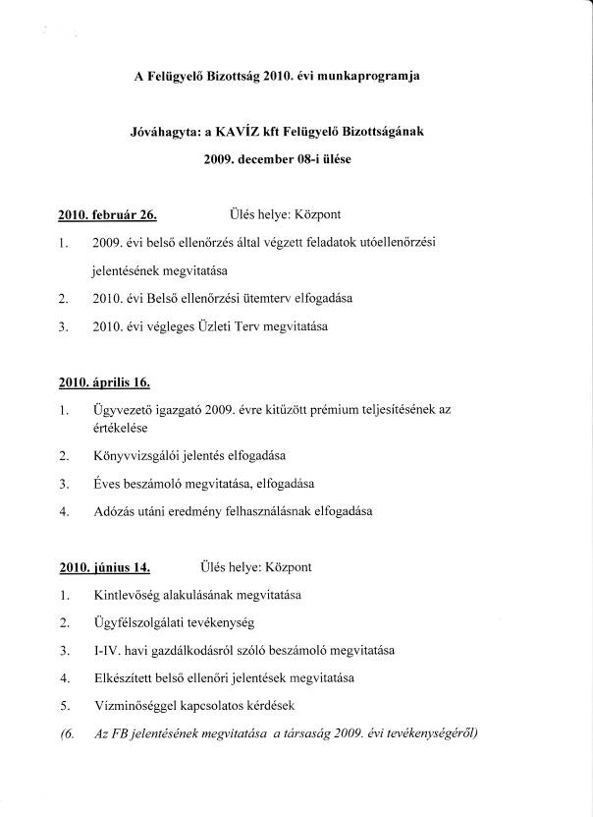

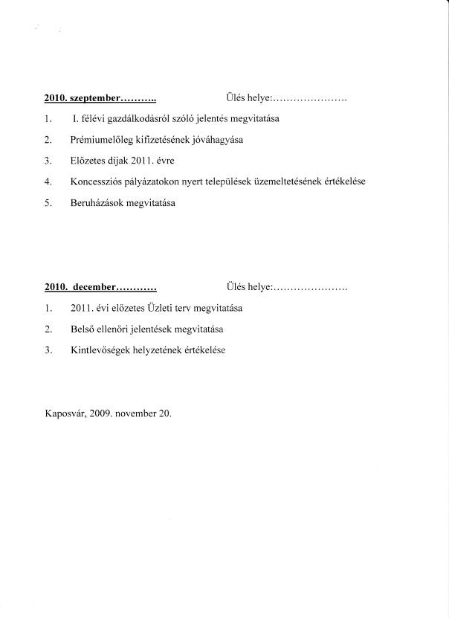

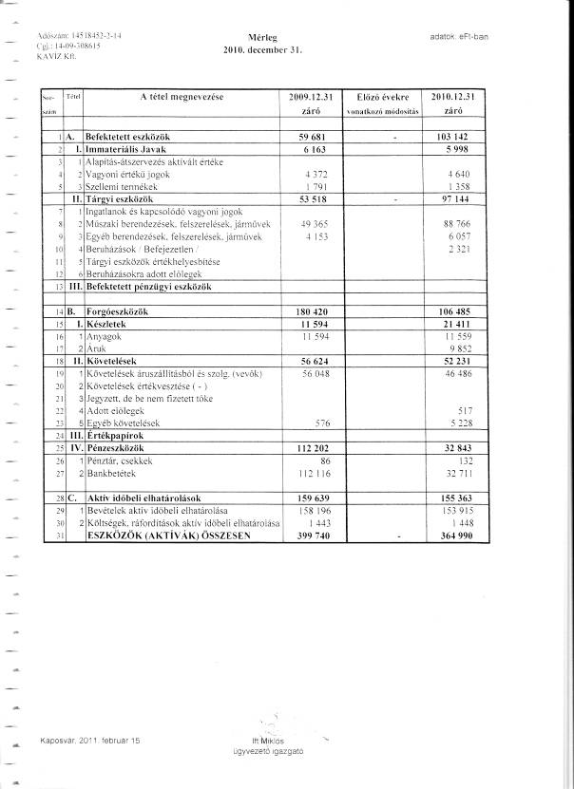

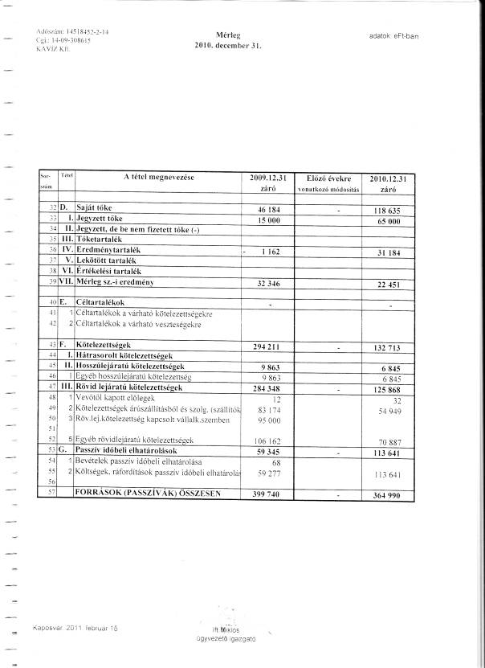

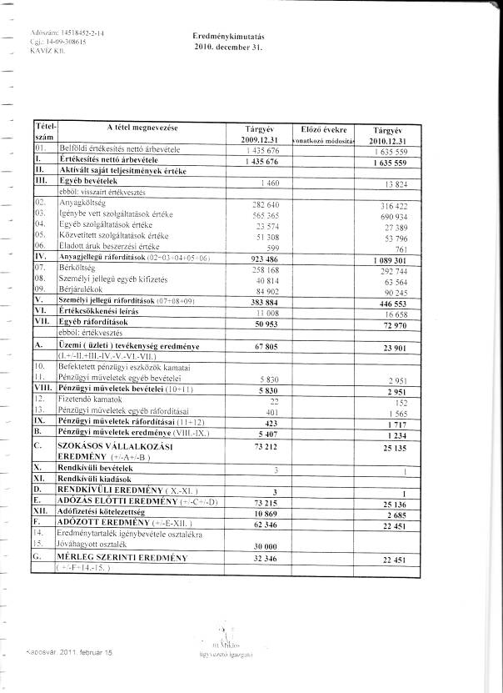

Felügyelő Bizottság jelentése

a Somogy Megyei Temetkezési Szolgáltató KFT.
2010. évi gazdálkodásáról

(Kaposvár Megyei Jogú Város 405/2002. önkormányzat határozata alapján)

A KFT. alapító tagjai és a törzstőkéje (a Somogy Megyei Cégbíróság Cg. 14-09300866/13. 1994. július 1-én kelt és 1994. május 15-től hatályos VÉGZÉS-e alapján).

Somogy Megyei Önkormányzat
Somogy Megyei Kegyeleti Egyesület

- A KFT. 1994. január 01-én alakult.
- A társaság működési formája: KFT.

Tulajdonosi szerkezet a jegyzett tőkében

Megnevezés | Törzsbetét összege (1.000 Ft-ban)
Önkormányzatok | 26.800
Civil szervezet | 9.650
Összesen: | 36.450

- Tevékenységi köre:

96.03 ’08 Temetkezés, temetkezést kiegészítő szolgáltatás
(főtevékenység)
01.61 ’08 Növénytermesztési szolgáltatás
43.11 ’08 Bontás
43.12 ’08 Építési terület előkészítése
43.91 ’08 Tetőfedés, tetőszerkezet-építés
43.99 ’08 Egyéb speciális szaképítés m.n.s.
46.19 ’08 Vegyes termékkörű ügynöki nagykereskedelem
47.71 ’08 Ruházat kiskereskedelem
47.78 ’08 Egyéb m.n.s. új áru kiskereskedelme
68.20 ’08 Saját tulajdonú, bérelt ingatlan bérbeadása, üzemeltetése

- Jegyzett tőke: 36.450.000 Ft
- A KFT. saját tőke összetétele

Megnevezés | E / Ft | %
Jegyzett tőke | 36.450 | 49,87
Tőketartalék | 1.600 | 2,19
Eredménytartalék | 33.543 | 45,89
2010. évi mérleg szerinti eredmény | 1.495 | 2,05
Összesen: | 73.088 | 100,0

- A jegyzett tőke a saját tőke 49,87 %-a.

- Összes foglalkoztatott:

2009. 71 fő (közcélú foglalkoztatottakkal együtt)
ebből szellemi 13 fő

2010. 63 fő
ebből szellemi 12 fő

- Vezető tisztségviselők:

2011. január 1-től

Puskás Béla ügyvezető igazgató
2000. január 1-től
munkabére: 2011. január 1-től 400.330,- Ft havi

FEB Elnöke
Kruppai Győző
FEB elnök 2011. május 24-től jelenleg is.
tisztelet díja: 2011. január 1-től 86.970,- Ft/hó

Tagok
Vajda Imréné
FEB tag 2011. május 24-től jelenleg is
tisztelet díja: 2011. január 1-től 67.165,- Ft/hó

Stier Sándor
FEB tag 2011. május 24-től jelenleg is
tisztelet díja: 2011. január 1-től 67.165,- Ft/hó

Könyvvizsgáló
Vas József
2011. május 31-ig.
2010. január 1-től 96.305,- Ft + ÁFA/hó

Karpov Ferenc Zsolt
2011. június 1-től
2011. június 1-től 80.000 Ft + ÁFA/hó

II. Gazdálkodással kapcsolatos tájékoztatás
eFt

Megnevezés | 2008. év | 2009. év |  | 2010
 | E Ft | E Ft | % | Ft | %
Nettó árbevétel | 408 157 | 419 326 | 2,73 | 421 681 | 0,56
Saját term.készl.áll.vált. | 839 | 1 308 | 55,90 | 1 284 | -1,84
Bruttó árb.(term.érték) | 408 996 | 420 634 | 2,84 | 422 965 | 0,55
Egyéb bevétel | 1 739 | 19 012 | 1.093,27 | 20 253 | 6,53
Összes árbevétel | 410 735 | 439 646 | 7,04 | 443 218 | 0,81
Anyagköltség | 92 329 | 90 219 | 0,98 | 93 612 | 3,76
Igényvett szolgáltatás | 79 713 | 84 198 | 5,63 | 76 824 | -8,76
Egyéb szolgáltatás | 4 732 | 5 037 | 6,44 | 5 124 | 1,73
ELÁBÉ | 9 692 | 13 424 | 38,5 | 9 957 | -25,83
Közvetített szolgáltatás | 41 783 | 41 772 | 0,99 | 44 696 | 7,00
Anyagjellegű ráfordítás | 228 249 | 234 650 | 2,80 | 230 213 | -1,89
Bérköltség | 94 088 | 109 081 | 15,93 | 118 532 | 8,67
Személyi jellegű egyéb | 25 621 | 28 915 | 12,86 | 25 059 | -13,33
Tb járulék | 32 990 | 35 089 | 6,36 | 32 088 | -8,55
Személyi jellegű ráfordítás | 152 699 | 173 085 | 13,35 | 175 679 | 1,50
Értékcsökkenési leírás | 12 916 | 12 376 | 0,95 | 14 023 | 13,31
Egyéb ráfordítás | 8 588 | 11 695 | 36,17 | 13 996 | 19,68
Összes ráfordítás | 402 452 | 431 806 | 7,29 | 433 911 | 0,49
Üzemi eredmény | 8 283 | 7 840 | 0,95 | 9 307 | 18,71

A KFT bevétel, költség és eredmény alakulása tevékenységenként az alábbi:

eFt
Tevékenység | Bevétel |  | Költség |  | Eredmény
 | 2009.év | 2010.év | 2009.év | 2010.év | 2009.év | 2010.év
Kellék értékesítés | 155.138 | 148.728 | 137.942 | 132.170 | 17.196 | 16.558
Szolgáltatás | 98.566 | 100.747 | 93.882 | 95.482 | 4.684 | 5.265
Szállítási tevékenység | 31.746 | 32.340 | 31.363 | 31.912 | 383 | 428
Temető üzemeltetés | 73.759 | 77.898 | 90.433 | 99.781 | -16.674 | -21.883
Építőipari tevékenység | 6.571 | 4.224 | 6.403 | 4.078 | 168 | 146
Áru eladás | 4.546 | 5.049 | 3.385 | 3.931 | 1.161 | 1.118
Egyéb tevékenység | 68.563 | 73.372 | 72.174 | 73.509 | -3.611 | -137
Összesen : | 438.889 | 442.358 | 435.582 | 440.863 | 3.307 | 1.495

Eredmény és jövedelmezőség alakulása
eFt
Főbb összetevők | 2009. év | 2010. év
Üzemi tevékenység eredménye | 7.840 | 9.307
Pénzügyi műveletek eredménye | -536 | -2.940
Rendkívüli eredmény | -2.346 | -3.750
Adózás előtti eredmény | 4.958 | 2.617
Adófizetési kötelezettség | 1.651 | 1.122
Mérlegszerinti eredmény | 3.307 | 1.495

A KFT fő tevékenységét jelentő temetések száma az alábbi:

 | Összes temetés |  | KFT. által végzett temetés
Megnevezés |  |  | Helyben |  | Vidéken
 | 2009.év | 2010.év | 2009.év | 2010.év | 2009.év | 2010.év
Barcs | 32 | 23 | 8 | 6 | 24 | 17
Csurgó | 172 | 188 | 44 | 61 | 128 | 127
Nagyatád | 274 | 281 | 144 | 137 | 130 | 144
Marcali | 333 | 284 | 171 | 130 | 162 | 154
Balatonlelle | 51 | 52 | 31 | 32 | 20 | 20
Kaposvár | 1.079 | 1.072 | 741 | 770 | 338 | 302
Összesen: | 1.941 | 1.900 | 1.139 | 1.136 | 802 | 764

Temetésfelvételek alakulása részlegenként 2010. évben

Megnevezés | KFT által végzett temetés |  | Összes felvett | Csak hamvasztás
 | Helyben | Vidéken | temetés | megrendelése
Barcs | 6 | 17 | 24 | 1
Csurgó | 61 | 127 | 196 | 8
Nagyatád | 137 | 144 | 292 | 11
Marcali | 130 | 154 | 315 | 31
Balatonlelle | 32 | 20 | 58 | 6
Kaposvár | 770 | 302 | 1.188 | 116
Összesen: | 1.136 | 764 | 2.073 | 173

A KFT Mérlegéből és Eredmény-kimutatásából számolható főbb mutatók.

A vagyoni helyzet és a tőkeszerkezet mutatói

eFt
2009. év 2010. év

Befektetett eszközök | saját tőke |  | 71 593 | 68 | 73 088 | 71,98
Fedezettsége | befektetett eszköz |  | 105 853 | 68 | 101 526 | 71,98
Tárgyi eszközök | saját tőke |  | 71 593 | 72 | 73 088 | 75,18
Fedezettsége | tárgyi eszköz |  | 99 438 | 72 | 97 213 | 75,18
Befektetett eszközök | befektetett eszköz |  | 105 853 | 80 | 101 526 | 80,14
Aránya | összes eszköz |  | 131 962 | 80 | 126 676 | 80,14
Saját tőke aránya | saját tőke |  | 71 593 | 54 | 73 088 | 57,69
 | összes forrás |  | 131 962 | 54 | 126 676 | 57,69
Tőkeszerkezeti Mutató I. | Kötelezettségek |  | 47 242 | 66 | 39 529 | 54,08
 | saját tőke |  | 71 593 | 66 | 73 088 | 54,08
Tőkeszerkezeti Mutató II. | rövid lej.köt. |  | 43 432 | 61 | 35 877 | 49,08
 | saját tőke |  | 71 593 | 61 | 73 088 | 49,08

A pénzügyi helyzet rövid távú mutatói

eFt
2009. év 2010. év

Likviditási mutató | Forgóeszközök |  | 23 824 | 50 | 24 454 | 61,86
 | Kötelezettségek |  | 47 242 | 50 | 39 529 | 61,86
Rövidtávú likviditás I. | Forgóeszközök |  | 23 824 | 54 | 24 454 | 68,16
 | röv.lej.köt. |  | 43 432 | 54 | 35 877 | 68,16
Rövidtávú likviditás II. | forgóeszk.-követ. |  | 6 867 | 16 | 8 092 | 22,55
 | röv.lej.köt. |  | 43 432 | 16 | 35 877 | 22,55
Rövidtávú likviditás III. | Pénzeszközök |  | 2 252 | 5 | 3 560 | 9,9
 | röv.lej.köt. |  | 43 432 | 5 | 35 877 | 9,9
Vevők szállítók aránya | Vevők |  | 11 222 | 88 | 9 524 | 85,05
 | Szállítók |  | 12 610 | 88 | 11 197 | 85,05

Eredmény és a jövedelmezőség alakulása

eFt
2009. év 2010. év

Árbevételarányos üzemi | üzemi eredmény |  | 7 840 | 1,8 | 9 307 | 2,2
Eredmény | nettó árbevétel |  | 419 326 | 1,8 | 421 681 | 2,2
Tőkearányos eredmény | üzemi eredmény |  | 7 840 | 11 | 9 307 | 12,73
 | saját tőke |  | 71 593 | 11 | 73 088 | 12,73
Eszközhatékonyság | üzemi eredmény |  | 7 840 | 6 | 9 307 | 7,34
 | összes eszköz |  | 131 962 | 6 | 126 676 | 7,34

Eredmény felhasználása

Nyereség felosztása

Összes bevétel: 442.358 eFt
Összes költség: 440.863 eFt
Adózatlan eredmény: 2.617 eFt
Fizetendő társasági adó: 1.122 eFt
Adózott eredmény: 1.495 eFt
Az 1.495 eFt adózott eredmény a tulajdonosok között nem kerül felosztásra. Azt a taggyűlés döntése alapján eredménytartalékba helyezzük.

Fejlesztési elképzelések

Részlegenkénti feladatok:

Keleti temető
- Boncterem, öltöző, szociális helyiség festése
- Fák gallyazása
- Gondnoki iroda festése, térkép és irattartó szekrény beszerzése
- Papi öltöző festése
- Ravatalozóban szőnyegcsere

Nyugati temető
- A Jutai út felől a téglakerítés helyreállítása, vakolása, kerítés fed kövek elhelyezése, a gazdasági udvar betonozása
- A Fő kapu előtt a vízelvezetés megoldása
- A Kanizsai úti főbejárat aszfaltozása
- A fatuskók folyamatos eltávolítása
- Szent Erzsébet- Szent László kápolna megépítése
- Könnyűszerkezetes portaépület felépítése, elektromos sorompó kialakítása

Kaposfüred:
- Temető sorompóval történő lezárása, az autóforgalom korlátozása

Töröcske :
- Parkoló bővítése
- Ravatal előtető faszerkezetének kezelése

Toponár
- Ravatal előtér térkő burkolása

Déli temető :
- Temető bekerítése az Ősz utca felől /élő sövény kialakítása/

Szentjakab:
- Bokrok kiirtása, fák metszése

Főüzlet
- Az épület külső festése, a bejárati ajtó és kirakatüveg fóliázása
- A lépcsőfeljárathoz korlát felszerelése /fogadótér/

Balatonlelle
- Szalagfüggöny felszerelése az irodában
- 6 db szék vásárlása, irodabútor csere
- Az elhunyt mozgatására alkalmas kocsi (bonchelyiségbe) beszerzése
- Zárható kapu felszerelése a bonchelyiség lejáratához

Nagyatád
- Simongáti temető bejárati kapu felületkezelő festése
- A Központi temetőben kialakított urnaliget szegélykővel, zúzottkővel ellátott sétáló út megépítése, parkosítás
- A Központi temetőben elhelyezett 4 db 15 férőhelyes urnafal felújítása
- A Központi temetőben az új ravatalozó teljes körű berendezése (raktár, öltöző, étkező)

Csurgó
- Mikrofon csere, hangosítás felújítása (József A. u. tem.)
- A József Attila úti temetőben tuja sor telepítése IV- VI szakasz határán
- A Nagyváthy János úti temetőben levő bonchelyiség részleges felújítása (járólap csere, festés)

Marcali
- A Központi temetőben 10 férőhelyes urnafal felállítása (Nikula féle)
- A Központi temető új szakasz és az urnaliget megnyitása, út szegélyezési feladatok elvégzése
- A Gombai temetőben díszkút elhelyezése

Barcs :
1. Halottszállító autó beszerzése

Központ
- Parkoló befejezése, aszfaltozás
- Irattár kialakítása
- Portásfülke tetőjavítás - szigetelés, belső festés
- A földszinti mellékhelyiségek felújítása
- Kerítés áthelyezés a központ és plébánia között

Egyéb feladatok:
- Műszaki vizsgára 9 db autó
- Érintés védelmi felülvizsgálat 2 db

- Szabványossági felülvizsgálat 6 db
- Villámvédelmi felülvizsgálat 6 db
- Kéziszerszámok éves felülvizsgálat
- 1 db Stihl FS motoros fűkasza beszerzése
- Kézi szerszámok beszerzése (lombseprű, műanyagkosár, kapa, lapát, vasvilla, kötél)
- A dolgozók védő és munkaruháinak folyamatos pótlása és szükség szerinti cseréje
- A halottszállító autók szervizelése, folyamatos karbantartása
- Parkosításhoz egynyári növények beszerzése és ültetése (kb.2000 db)
- Dróthálós szeméttárolók javítása, pótlása

IV. A felügyelő bizottság tevékenysége

- A felügyelő bizottság munkarendje

2010. évben a Felügyelő Bizottság az alábbi témákat tárgyalta meg:

Május 3-án
- Beszámoló a 2009. évi üzleti terv végrehajtásáról.
a) Könyvvizsgálói jelentés a Somogy Megyei Temetkezési Szolgáltató KFT 2009. évi mérleg felülvizsgálatáról.
b) Felügyelő Bizottság jelentése a KFT 2009. évi üzleti tervének teljesítéséről.
- A 2010. évi üzleti terv előterjesztése, a Felügyelő Bizottság véleménye a 2010. évi üzleti tervről.
- Javaslat az ügyvezető igazgató 2009. évi prémiumának megállapítására, a 2010. évi prémium kitűzésére.
- Javadalmazási szabályzat véleményezése
- Tájékoztató a társaság tulajdonosi összetételéről

Október 11-én
- Jelentés a 2010. évi üzleti terv I. félévi teljesítéséről.
- Javaslat az ügyvezető részére az I. félévi prémium előleg 50 %-ának kifizetéséről a 13/2010.(05.26.) számú taggyűlési határozat alapján.
- Szóbeli tájékoztató a Somogy Temetkezési KFT helyzetéről.

Elvégzett ellenőrzések tartalmi összefoglalása

A Felügyelő Bizottság minden általa megtárgyalt témáról határozatot hozott a
következők szerint:

1/2010.(05.03.) számú határozat
A felügyelő bizottság Manduk Gyulánét jegyzőkönyvvezetőnek egyhangúlag elfogadja.

2/2010.(05.03.) számú határozat
A felügyelő bizottság egyhangúlag elfogadja a napirendi pontokat.

3/2010.(05.03.) számú határozat
A felügyelő bizottság a könyvvizsgáló jelentését a szóban elhangzott pontosításokat követően tudomásul veszi. Egyben felkéri a könyvvizsgálót, hogy a vezetői levelének átdolgozását követően kerüljön ismételten a felügyelő bizottság és a taggyűlés elé elfogadásra.

A felügyelő bizottság javasolja a tulajdonosoknak a 2009. évi mérleg elfogadását.

4/2010.(05.03.)
A felügyelő bizottság a 2009. évi üzleti tervének vizsgálatáról készült írásos beszámolót áttanulmányozta. A könyvvizsgálói jelentésben foglaltak, valamint az ülésen elhangzott módosítások figyelembevételével és az ügyvezető igazgató szóbeli kiegészítésével javasolja a 2009. évi beszámolót a taggyűlésnek elfogadásra.

5/2010.(05.03.) számú határozat
A felügyelő bizottság tudomásul veszi a 2010. évi üzleti tervben foglalt bevétel és költség alakulását, amennyiben azt nem befolyásolja a 2010. évi I-III. havi temetés szám alakulása. A felügyelő bizottság javasolja a taggyűlésnek az üzleti terv elfogadását azzal a megjegyzéssel, amennyiben Kaposvár esetében nem történik változás a Keleti temető portaépület szerződésének módosításával, úgy az eredmény az 5 millió Ft-ot is meghaladhatja mínuszban.

6/2010.(05.03.) számú határozat
A felügyelő bizottság megvizsgálta a 2009. évi üzleti terv teljesítését és megállapította, hogy az üzleti tervben megfogalmazott eredményt túllépte. A felügyelő bizottság javasolja a taggyűlésnek Puskás Béla ügyvezető igazgató részére a 2009. évi prémium második 50 %-ának a kifizetését.

7/2010.(05.03.) számú határozat
A felügyelő bizottság javasolja a taggyűlésnek Puskás Béla ügyvezető igazgató alapbérét 2010. január 1. napjától kezdődően 371.910 Ft (Háromszázhetvenegyezer-kilencszáztíz) Ft/hó bruttó összeg helyett 4 %-os béremeléssel, 386.790 Ft (Háromszáznyolcvanhatezer-hétszázkilencven) Ft/hó bruttó összegben megállapítani.
A Cafetéria körében a 2010. január 1-től érvényes alapbér figyelembevételével a béren kívüli juttatásokat 8 %-ban megállapítani.

8/2010.(05.03.) számú határozat
A felügyelő bizottság egyhangúlag javasolja, hogy a taggyűlés – a korábbi feltételekkel – tűzzön ki az ügyvezető igazgatónak az üzleti terv eredményes teljesítése függvényében prémiumot.
Javasolja a felügyelő bizottság a taggyűlésnek: a bevétel és az üzleti terv eredményes teljesítése esetén az ügyvezető igazgató részére a prémium mértéke az éves bér 100 %-a.

Nem teljesülés esetén – ha pozitív a mérlegeredmény - pedig a prémium csökkenthető. Veszteséges gazdálkodás esetén elsősorban a veszteség jelentős mérséklése, másodsorban speciális szakmai feladatok teljesítése esetén fizethető prémium. Túlteljesítés esetén a prémium nem emelkedik.
Az I. féléves eredmény teljesítése során részére engedélyezi az 50 % prémium előleg kifizetését.

9/2010.(05.03.) számú határozat
A felügyelő bizottság tudomásul veszi a javadalmazási szabályzatot Kaposvár Megyei Jogú Város Önkormányzata által javasolt módosítással együtt. A felügyelő bizottság javasolja a módosított javadalmazási szabályzatot a taggyűlésnek el

10/2010.(10.11.) számú határozat
Egyhangúlag elfogadja a felügyelő bizottság, hogy a mai ülésről magnófelvétel készül. A jegyzőkönyv elkészítésére a felügyelő bizottság Manduk Gyulánét egyhangúlag elfogadja.

11/2010.(10.11.) számú határozat
A felügyelő bizottság egyhangúlag elfogadja a napirendi pontokat.

12/2010.(10.11.) számú határozat
A felügyelő bizottság tudomásul veszi, hogy az írásos beszámoló és a szóbeli kiegészítés alapján a 2010. I. féléves üzleti terv teljesült.

13/2010.(10.11.) számú határozat
A felügyelő bizottság tudomásul veszi, hogy a 2010. évi üzleti terv időarányos része teljesült. Az 50 %-os prémium előleg kifizetésére vonatkozóan a taggyűlési határozat szerint kell eljárni.

14/2010.(10.11.) számú határozat
A felügyelő bizottság tudomásul veszi a Somogy Temetkezési KFT helyzetéről szóló tájékoztatót.

Kaposvár, 2011. augusztus 12.

Vajda Imréné
Felügyelő Bizottság tagja

1 | 1 | 2 | 2 | 7 | 3 | 2 | 6 | 9 | 6 | 0 | 3 | 1 | 1 | 3 | 1 | 4
Statisztikai számjel:
1 | 4 | - | 0 | 9 | - | 3 | 0 | 0 | 8 | 6 | 6
Cégjegyzék szám:

A vállalkozás megnevezése: SOMOGY MEGYEI TEMETKEZÉSI SZOLGÁLTATÓ KFT
A vállalkozás címe: 7400 Kaposvár, Mező út 2.
A vállalkozás telefonszáma: 82/528-510

Egyszerűsített éves beszámoló

2010.
üzleti évről

Kaposvár, 2011. április 02. _______________________________
A vállalkozás vezetője
(képviselője)

1 | 1 | 2 | 2 | 7 | 3 | 2 | 6 | 9 | 6 | 0 | 3 | 1 | 1 | 3 | 1 | 4
Statisztikai számjel:
1 | 4 | - | 0 | 9 | - | 3 | 0 | 0 | 8 | 6 | 6 |  |  |  | 1 | 1
Cégjegyzék szám:
Egyszerűsített éves beszámoló MÉRLEGE „A” változat
Eszközök ( aktívák)
Az üzleti év fordulónapja: 2010. december 31. (év/hó/nap)
adatok E Ft-ban
Sorszám: |  | A tétel megnevezés | Előző év | Előző év(ek) módosításai | Tárgyév
a |  | b | c | d | e
01. | A. | Befektetett eszközök (02.+04.+06. sor) | 105.853 |  | 101.526
02. | I. | IMMATERIÁLIS JAVAK | 1.218 |  | 778
03. |  | 02.sorból: Immateriális javak értékhelyesbítése
04. | II. | TÁRGYI ESZKÖZÖK | 99.438 |  | 97.213
05. |  | 04.sorból: Tárgyi eszközök értékhelyesbítése
06. | III. | BEFEKTETETT PÉNZÜGYI ESZKÖZÖK | 5.197 |  | 3.535
07. |  | 06.sorból: Befektetett pénzügyi eszközök értékhelyesbítése
08. |  | 06.sorból: Befektetett pénzügyi eszközök értékelési különbözete
09. | B. | Forgóeszközök (10.+11.+14.+16.sor) | 23.824 |  | 24.454
10. | I. | KÉSZLETEK | 4.615 |  | 4.532
11. | II. | KÖVETELÉSEK | 16.957 |  | 16.362
12. |  | 11.sorból: Követelések értékelési különbözete
13. |  | 11.sorból: Származékos ügyletek pozitív értékelési különbözete
14. | III. | ÉRTÉKPAPÍROK
15. |  | 14.sorból: Értékpapírok értékelési különbözete
16. | IV. | PÉNZESZKÖZÖK | 2.252 |  | 3.560
17. | C. | Aktív időbeli elhatárolások | 2.285 |  | 696

18. | ESZKÖZÖK ÖSSZESEN (01.+09.+17.sor) | 131.962 |  | 126.676
Keltezés: Kaposvár, 2011. április 02. PH. ……………………………………
A vállalkozás vezetője (képviselője)

1 | 1 | 2 | 2 | 7 | 3 | 2 | 6 | 9 | 6 | 0 | 3 | 1 | 1 | 3 | 1 | 4
Statisztikai számjel:
1 | 4 | - | 0 | 9 | - | 3 | 0 | 0 | 8 | 6 | 6 |  |  |  | 1 | 2
Cégjegyzék szám:
Egyszerűsített éves beszámoló MÉRLEGE „A” változat
Források ( passzívák)
Az üzleti év fordulónapja: 2010. december 31. (év/hó/nap)
adatok E Ft-ban
Sorszám: |  | A tétel megnevezése | Előző év | Előző év(ek) módosításai | Tárgyév
a |  | b | c | d | e
19. | D. | Saját tőke (20.+22.+23.+24.+25.+26.+29.sor) | 71.593 |  | 73.088
20. | I. | JEGYZETT TŐKE | 36.450 |  | 36.450
21. |  | 20.sorból: Visszavásárolt tulajdoni részesedés névértéken
22. | II. | JEGYZETT, DE MÉG BE NEM FIZETETT TŐKE (-)
23. | III. | TŐKETARTALÉK | 1.600 |  | 1.600
24. | IV. | EREDMÉNYTARTALÉK | 30.236 |  | 33.543
25. | V. | LEKÖTÖTT TARTALÉK
26. | VI. | ÉRTÉKELÉSI TARTALÉK (27.-28.sorok)
27. |  | Értékhelyesbítés értékelési tartaléka
28. |  | Valós értékelés értékelési tartaléka
29. | VII. | MÉRLEG SZERINTI EREDMÉNY | 3.307 |  | 1.495
30. | E. | Céltartalékok
31. | F. | Kötelezettségek (32.+33.+34.sor) | 47.242 |  | 39.529
32. | I. | HÁTRASOROLT KÖTELEZETTSÉGEK
33. | II. | HOSSZÚ LEJÁRATÚ  KÖTELEZETTSÉGEK | 3.810 |  | 3.652
34. | III. | RÖVID LEJÁRATÚ  KÖTELEZETTSÉGEK | 43.432 |  | 35.877
35. |  | 34.sorból: Kötelezettségek értékelési különbözete
36. |  | 34.sorból: Származékos ügyletek negatív értékelési különbözete
37. | G. | Passzív időbeli elhatárolások | 13.127 |  | 14.059

38. | FORRÁSOK ÖSSZESEN (19.+30.+31.+37.sor) | 131.962 |  | 126.676

Keltezés: Kaposvár, 2011. április 02. PH. ………………………………………….
A vállalkozás vezetője (képviselője)

1 | 1 | 2 | 2 | 7 | 3 | 2 | 6 | 9 | 6 | 0 | 3 | 1 | 1 | 3 | 1 | 4
Statisztikai számjel:
1 | 4 | - | 0 | 9 | - | 3 | 0 | 0 | 8 | 6 | 6 |  |  |  | 3 | 1
Cégjegyzék szám:
Egyszerűsített éves beszámoló összköltség eljárással készített
EREDMÉNYKIMUTATÁSA
„A” változat
Az üzleti év fordulónapja: 2010. december 31. (év/hó/nap)
adatok E Ft-ban
Sor-  szám | A tétel megnevezés | Előző év | Előző év(ek)  módosításai | Tárgyév
I. | Értékesítés nettó árbevétele | 419.326 |  | 421.681
II. | Aktivált saját teljesítmények értéke | 1.308 |  | 1.284
III. | Egyéb bevételek | 19.012 |  | 20.253
 | III.sorból: visszaírt értékvesztés
IV. | Anyagjellegű ráfordítások | 234.650 |  | 230.213
V. | Személyi jellegű ráfordítások | 173.085 |  | 175.679
VI. | Értékcsökkenési leírás | 12.376 |  | 14.023
VII. | Egyéb ráfordítások | 11.695 |  | 13.996
 | VII.sorból: értékvesztés
A. | ÜZEMI (ÜZLETI) TEVÉKENYSÉG EREDMÉNYE (I.±II.+III.-IV.-V.-VI.-VII.) | 7.840 |  | 9.307
VIII. | Pénzügyi műveletek bevételei | 143 |  | 106
 | VIII.sorból: értékelési különbözet
IX. | Pénzügyi műveletek ráfordításai | 679 |  | 3.046
 | IX.sorból: értékelési különbözet
B. | PÉNZÜGYI MŰVELETEK EREDMÉNYE  (VIII.-IX.) | -536 |  | -2.940
C. | SZOKÁSOS VÁLLALKOZÁSI EREDMÉNY  (±A.±B.) | 7.304 |  | 6.367
X. | Rendkívüli bevételek | 408 |  | 318
XI. | Rendkívüli ráfordítások | 2.754 |  | 4.068
D. | RENDKÍVÜLI EREDMÉNY (X.-XI.) | -2.346 |  | -3.750
E. | ADÓZÁS ELŐTTI EREDMÉNY (±C.±D.) | 4.958 |  | 2.617
XII. | Adófizetési kötelezettség | 1.651 |  | 1.122
F. | ADÓZOTT EREDMÉNY (±E.-XII.) | 3.307 |  | 1.495
G. | MÉRLEG SZERINTI EREDMÉNY | 3.307 |  | 1.495

Keltezés: Kaposvár, 2011. április 02. PH .
A vállalkozás vezetője (képviselője)
Beszámoló

I. A társaság általános adatai: Kaposvár-TISZK Kiemelkedően Közhasznú Nonprofit Kft.
- a társaság alapító tagjai:
Kaposvár Megyei Jogú Város Önkormányzata
Dombóvár Város Önkormányzata
Szigetvár Város Önkormányzata
A társaság további tagjai:
Döbrököz Község Önkormányzata
Kaposvári Egyetem
- az alakulás időpontja:2005. május 31.
- az átalakulás időpontja: 2008. november 7.
- a társaság alaptevékenysége: 74.90 Máshová nem sorolt egyéb szakmai, tudományos, műszaki tevékenység
- jegyzett tőke nagysága: 3 millió Ft
- tulajdonosi szerkezet, jegyzett tőke-saját tőke aránya:
Kaposvár Megyei Jogú Város Önkormányzata: 2.211.300,- Ft (73%)
Kaposvári Egyetem:68.700,- (3% a KMJV részéből)
Dombóvár Város Önkormányzata: 360.000,- Ft (12%)
Szigetvár Város Önkormányzata: 360.000,- Ft (12%)
- Foglalkoztatottak számának alakulása: 11 fő
- Vezető tisztségviselők, megbízásuk időtartama:
Ügyvezető: Horváth Zoltán András 5 év
Felügyelő bizottság:
elnök: Keczeli László 5 év
tagok: Lakatos Jánosné 5 év, Csulak Józsefné 5 év
Könyvvizsgáló: Kontroll Audit Könyvvizsgáló, Adószakértő, Számviteli és Pénzügyi Tanácsadó Kft. 5 év
Beszámolót készítette: Kőváriné Tamás Anikó, reg.szám: 153366
II. Gazdálkodással kapcsolatos adatok:
- bevétel 422.329e Ft
- költségek, ráfordítások alakulása: (eredmény kimutatás és mérleg benyújtva)
- eredmény alakulása: (eredmény kimutatás csatolva)
- a beruházások, a fejlesztések, a vagyoni helyzet bemutatása: (számviteli beszámoló kiegészítő melléklete, 3. pont)
III. Eredmény felhasználása: 2010-ben nem volt
IV. A felügyelő bizottság tevékenységének bemutatása:
- munkaterv:
- A társaság ügyvezetésének ellenőrzése. Határidő: folyamatos negyedévente 1 alkalommal
- A taggyűlések napirendjén szereplő üzletpolitikai jelentések, előterjesztések vizsgálata. Határidő: folyamatos
- szükség esetén felügyelő bizottsági ülés összehívása. Határidő: értelemszerűen
b Elvégzett ellenőrzések tartalmi összefoglalása: közhasznúsági jelentés átvizsgálása, számviteli beszámoló átvizsgálása, eredmény kimutatás átvizsgálása

Kaposvár, 2011. május 13.
Keczeli László
fb. elnök

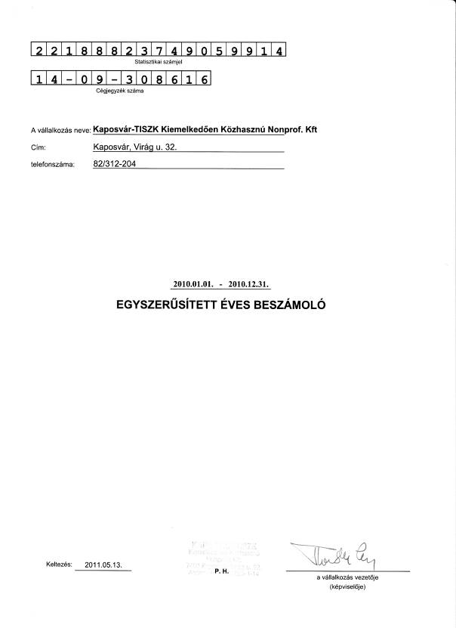

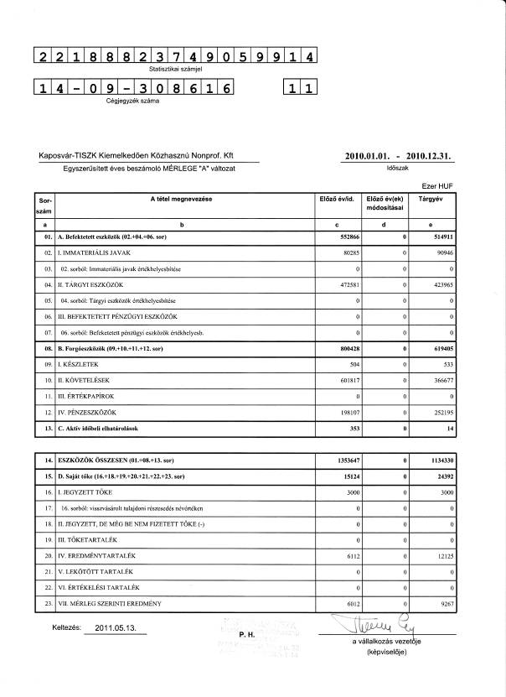

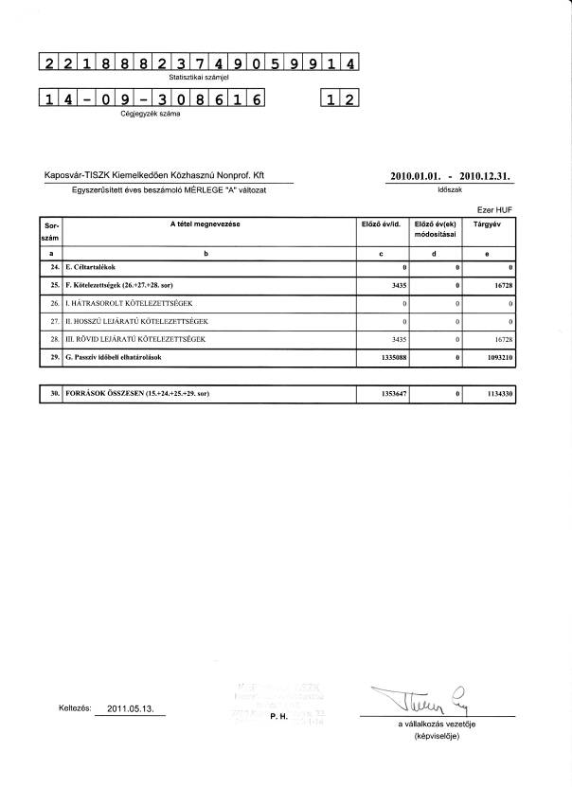

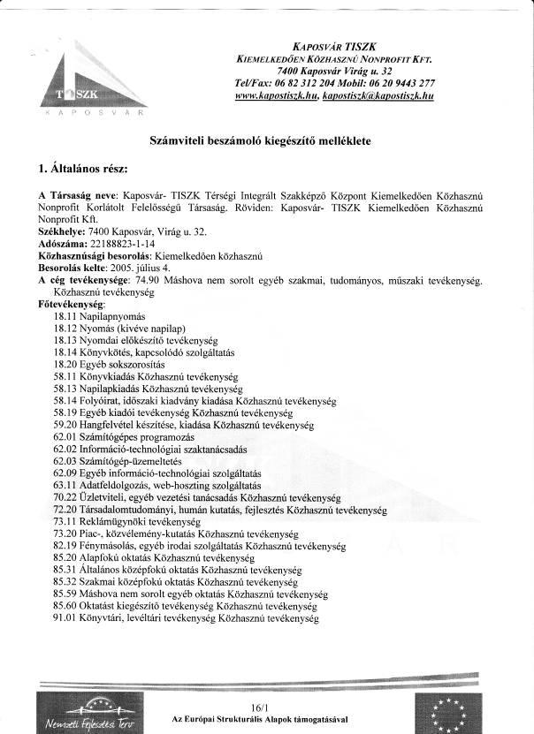

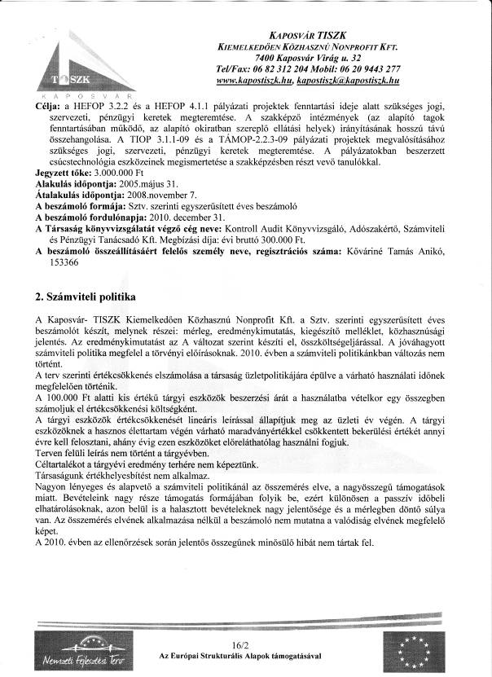

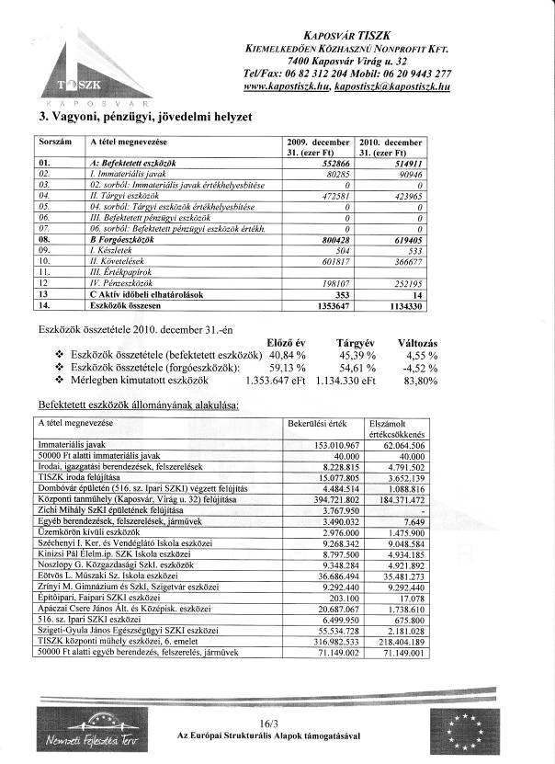

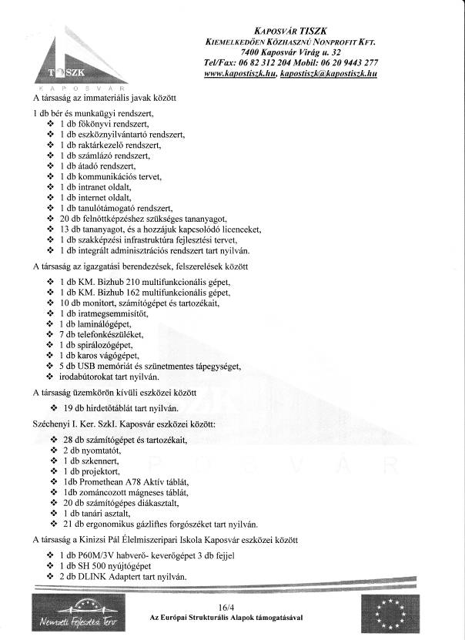

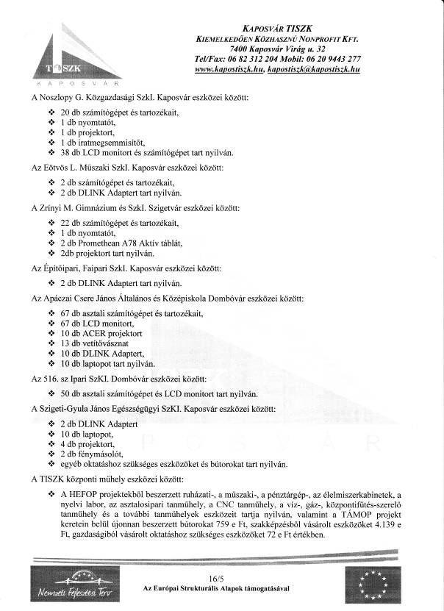

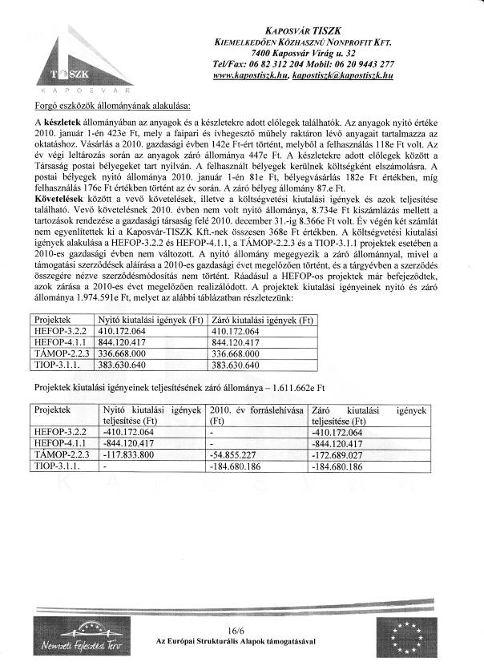

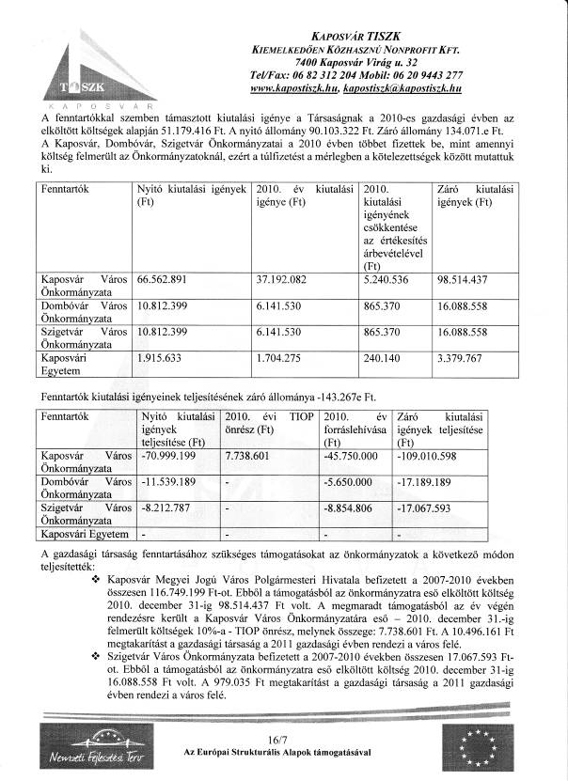

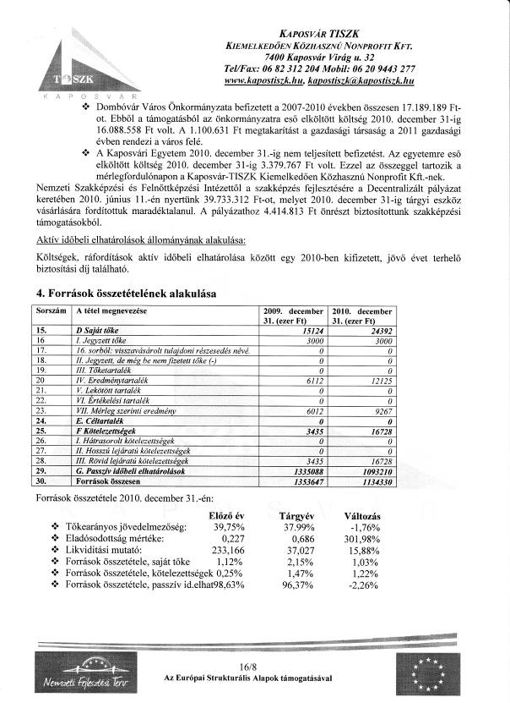

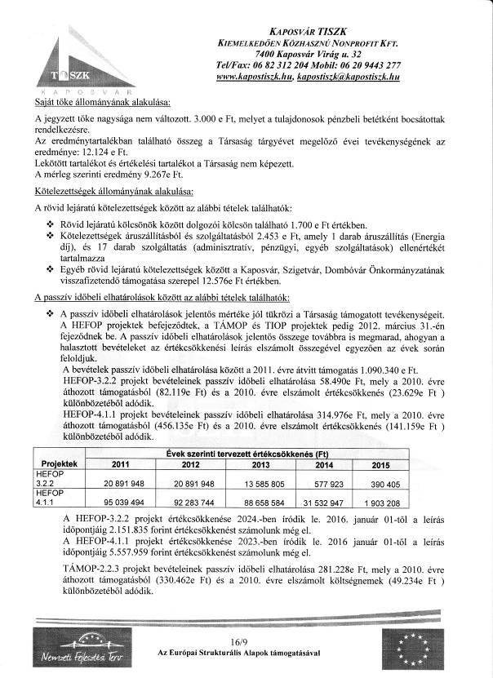

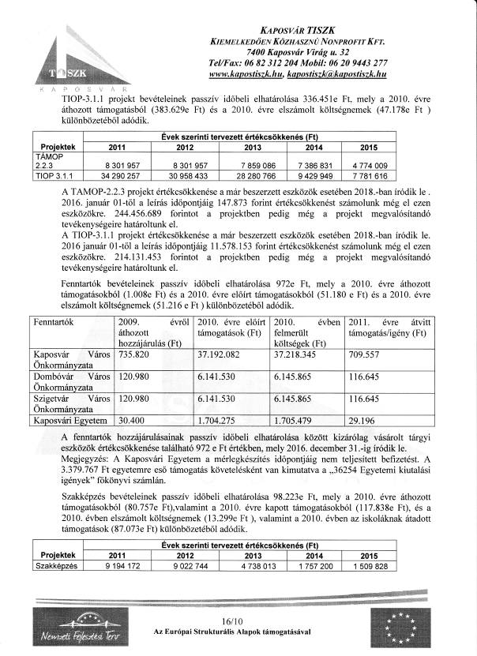

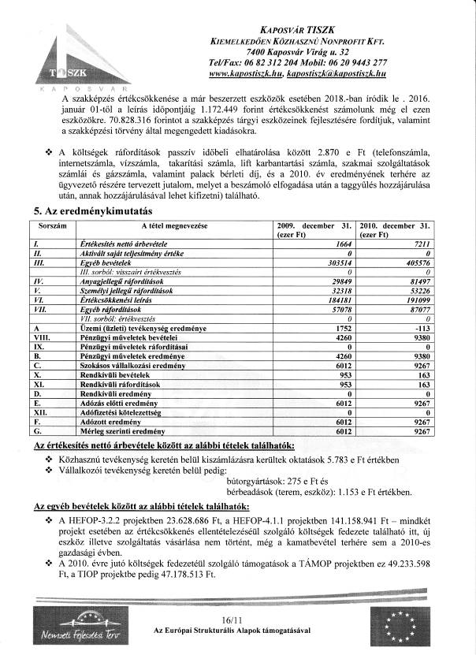

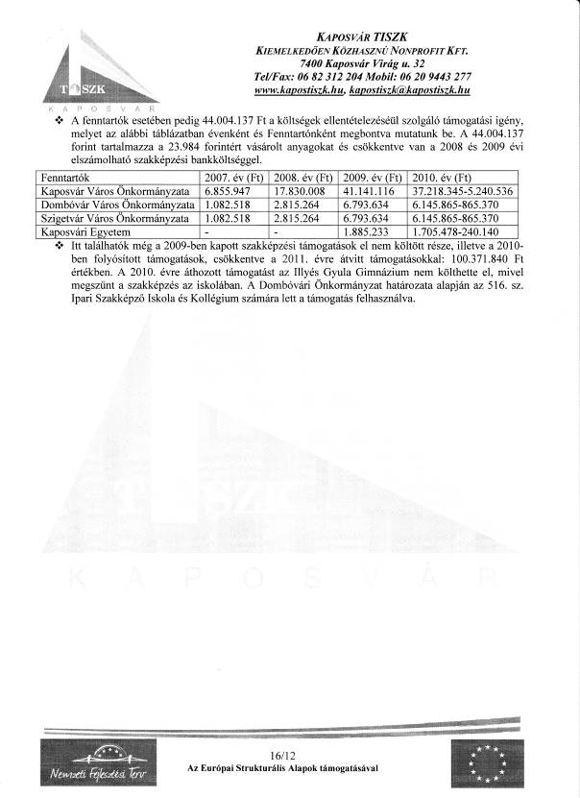

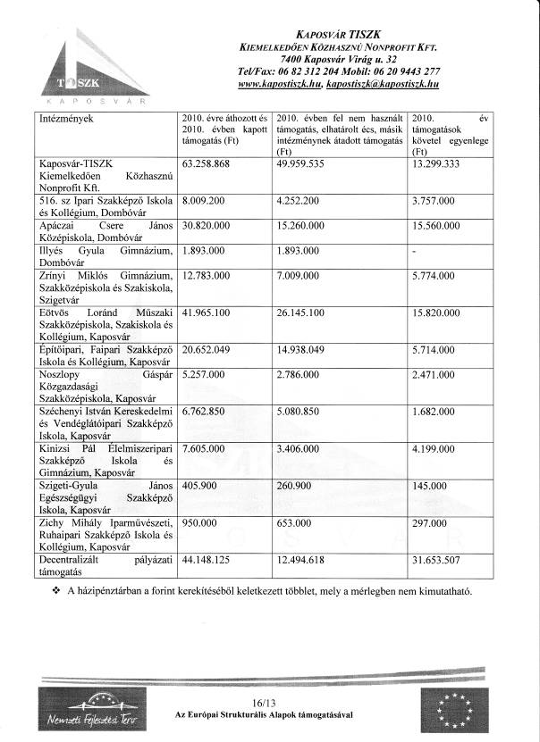

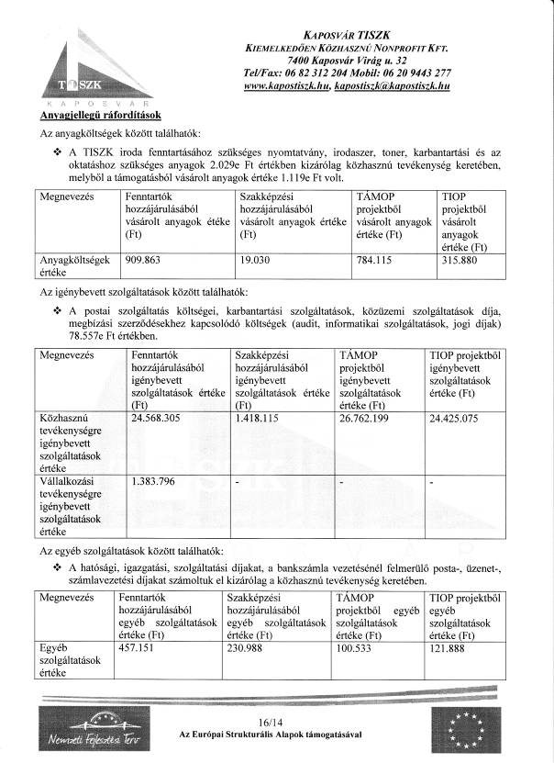

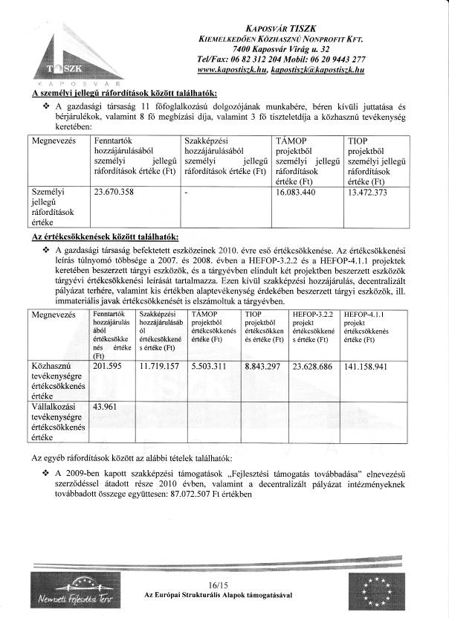

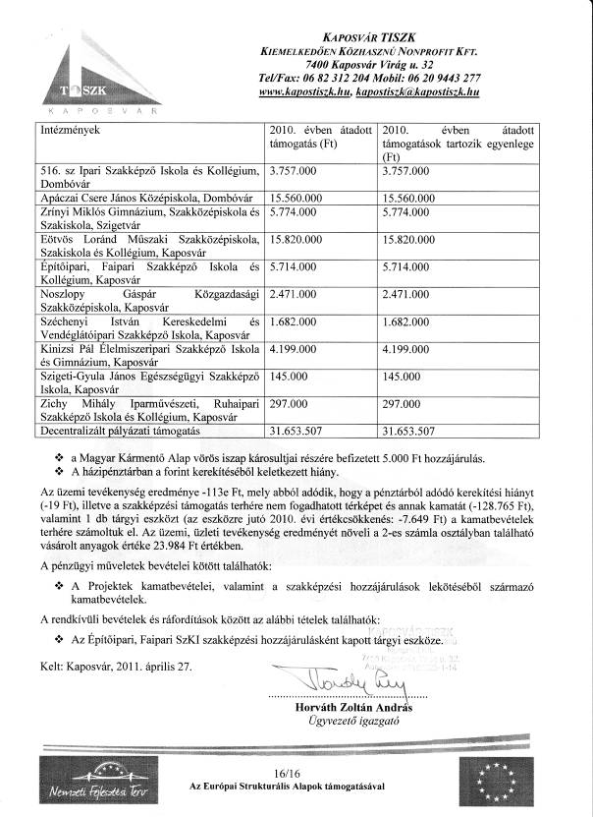

Csiky Gergely Színház Közhasznú Nonprofit Korlátolt Felelősségű Társaság
Felügyelő Bizottságának beszámolója
a Kft. 2010. évi gazdálkodásáról és a 2011. évi üzleti tervéről

- A társaság általános adatai:

- a társaság alapítója: Kaposvár Megyei Jogú Város Önkormányzata
- a társaság székhelye: 7400 Kaposvár, Rákóczi tér 1.
- az alakulás időpontja: 2008. december 15.
- a cégbejegyzés időpontja: 2009. január 9.
- a társaság működési formája: korlátolt felelősségű társaság
- a társaság jogállása: közhasznú fokozatú közhasznú társaság
- a társaság alaptevékenysége: kulturális tevékenység
- jegyzett tőke nagysága: 500.000 Ft

Az alapító a helyi önkormányzatokról szóló 1990. évi CLVI. törvény 8. § szerinti közfeladatai közül a közösségi színtér biztosítása, a közművelődés, a művészeti tevékenység támogatása kapcsán nyereség- és haszonszerzés nélkül gondoskodni kíván a Színház fenntartásáról. Ennek érdekében alapította a Csiky Gergely Közhasznú Nonprofit Korlátolt Felelősségű Társaságot. A Kft 100 %-ban az önkormányzat tulajdona.

- A társaság tisztségviselői:

ügyvezető | Rátóti Zoltán | 2010. szeptember 1. | 2014.december 31. | 495.700 Ft/hó  +költségtérítés:  450.000 Ft/hó
könyvvizsgáló | Farkas Márta | 2008. december 15.- | 2011. május 31. | 100.000 Ft/hó
FEB tag | Vajda Imréné | 2008. december 15.- | 2010. december 31. | díjazás nélkül
FEB elnöke | Merganczné  Horváth Helga | 2008. december 15.- | 2010. december 31. | díjazás nélkül
FEB tag | Mihalecz András | 2010. április 28.- | 2010. december 31. | díjazás nélkül

- Gazdálkodással kapcsolatos adatok

A Csiky Gergely Színház Közhasznú Nonprofit Kft. működése alatt a 2010-es év az első teljes gazdasági év. A Kft. a közszolgáltatási szerződésben foglaltak alapján végezte tevékenységét.
A Kft. 2010. március 17-ei dátummal elkészítette a 2010-es üzleti év beszámolóját, melyben bemutatta a vállalkozás vagyonának összetételét, valamint ezeknek a vagyonelemeknek a finanszírozási forrását. A Kft. 2010. évi üzleti terve megalapozott volt.
A Kft. nettó árbevétele 2010-ben 121.261 e Ft volt. A 2010./2011. évadra befolyt bérletbevételekből a 2011. évre tervezett bérletes előadások számával arányosan 31.325 e Ft-ot elhatároltak. Az összes árbevétel 93 %-a származott a Színház alaptevékenységből, 8.415 e Ft pedig bérbeadásból. A 2010. év folyamán realizált árbevétel mintegy 46 %-a a jegybevétel, 44 %-a a bérletbevétel, 3 %-a a műsorfüzet értékesítés, jelmez és technikai eszközök kölcsönzésének, bérfuvarozásnak, bontott díszletelemek, jelmezek értékesítésének bevétele, 8 %-a a színház épülethez, illetve a vendégművészek részére történő, lakásokhoz kapcsolódó bérbeadás bevétele.
 | 2009. év | 2010. év | %-os változás
Felnőtt bérletesek száma | 6.272 | 6.000 | - 4 %
Ifjúsági bérletesek | 1.401 | 1.532 | + 9 %
Székhelyi jegyértékesítés száma | 20.870 | 38.000 | + 182 %

A 2010 / 2011-es évadban 5 előadást tartalmazó felnőtt bérletet vásárolhattak a bérletesek. Számuk 6.000 fő volt, ami az előző évadhoz képest mintegy 4 %-kal, 272 fővel csökkent. Az ifjúsági korosztályos két előadást tartalmazó Jókai bérletesek számában 9 %-os emelkedés következett be.
Az egy évvel korábbihoz képest jelentős mértékben nőtt volumenében és értékében is a jegyértékesítés, amelynek két fő oka, hogy 2010. évben a gyermeknézők az egy stúdiószínpadi (A kis hableány) és az egy nagyszínpadi (A padlás) gyermekprodukciót összesen 12.495 jeggyel látogatták. Továbbá kimagasló látogatottság mellett játszották összesen 12 alkalommal ’A padlás” című produkciót csak bérletszünetes előadások keretében, valamint jelentős számban látogatták szabadjeggyel a nézők a bérletes előadások sorában bemutatott musicalt.(„West Side Story”)
A 2010. évi költségvetési törvényben rögzített 276,4 m Ft-ot fenntartói ösztönző hozzájárulás 145 m Ft-os művészeti ösztönző részhozzájárulással egészült ki. Kaposvár Megyei Jogú Város Önkormányzata összesen 291 m Ft-tal támogatta a színházat. A 268 m Ft működési támogatáson túl 15 m Ft-tal támogatta az V. Kaposvári Nemzetközi Gyermek- és Ifjúsági Biennálé lebonyolítását, 1,5 m Ft-tal a 2010. évi Városnapi Ünnepség műsorát, valamint az OKM pályázaton Vendégalkotók meghívására (Anatolij Vasziljev), az „Örkény István: Kulcskeresők” produkció bemutatásához, valamint Gyermekek színházba utaztatásának támogatásához nyert, az önkormányzaton keresztül kiutalásra került 6,5 m Ft-tal a vendégrendező meghívását és a felsorolt produkciók bemutatását.
2010. év folyamán további, az NKA-nak benyújtott két pályázat is nyert. Az V. Kaposvári Nemzetközi Gyermek és Ifjúsági Színházak Biennáléja létrehozását 1,452 m Ft-tal, a „Hamvai Kornél: Szigliget” című produkció színpadra állítását pedig 1,32 m Ft-tal támogatta az NKA.
Az előadó-művészeti törvény és a társasági adóról és osztalékadóról szóló törvény rendelkezései értelmében, vállalkozások által, társasági adókedvezmény mellett 84,7 m Ft támogatást fogadott a színház az eredeti tervet mintegy 60 m Ft-tal meghaladóan.
2010.-ben a tervezett 245 előadással szemben 254 saját előadást valósítottak meg, melyből 252 a székhelyi előadás, egy „Oidipus király”előadás a Pécsi POSZT, további másik „Oidipus király” előadás a IV. Kortárs Drámafesztivál keretében, tájelőadásként valósult meg.

Megnevezés | Felnőtt előadások | Gyermek előadások | Ifjúsági előadások | Összes előadás
Nagyszínpadi előadás | 138 | 16 | 12 | 166
Stúdió előadás | 36 | 50 | 0 | 86
Összes székhelyi előadás | 174 | 66 | 12 | 252
Tájelőadások | 2 | 0 | 0 | 2
Összes saját előadás | 176 | 66 | 12 | 254

Újonnan 7 nagyszínpadi és 3 stúdiószínpadi produkciót mutattak be.
Nagyszínpadi produkcióik közül kettő nagyoperett, kettő zenés és három prózai darab volt. A színház működésével kapcsolatban az alábbi költségek merültek fel:

 | Terv | Tény
Anyagjellegű ráfordítás | 248.400 | 312.567
- anyagköltség | 90.000 | 100.763
- szolgáltatások | 158.000 | 201.271
Személyi jellegű ráfordítás | 437.500 | 476.917
Egyéb ráfordítás | - | 1.371
Záró pénzkészlet | - | 78.287

Anyagjellegű ráfordítások 32 %-a az anyagköltség. Az anyagköltség mintegy 66 %-át költöttük szakmai anyagok (jelmezek, díszletek, világosító anyagok, kellékek, stb.) beszerzésére. A szolgáltatások 60 %-a művészeti szolgáltatás (külsős színészek, zenészek, rendezők, jelmez- díszlettervezők, stb.) , közel 6 %-a jogdíj és 5 %-a idegen produkciók vásárlása volt.
2010. év folyamán a Csiky Gergely Színház Közhasznú Nonprofit Kft alkalmazottainak száma az alábbiak szerint alakult 2009-hez képest:
FŐ
Megnevezés | 2009. december 31. | 2010. december 31.
Művészeti állomány | 58 | 45
- ebből: színész | 37 | 27
Fizikai állomány | 63 | 72
- ebből: közcélú | 8 | 15
Adminisztratív állomány | 12 | 13
Összesen: | 133 | 130

2010. augusztusától 10 fő szakmai nyugdíjas és nyugdíjas művészt, nem munkaviszony keretében, hanem vállalkozói jogviszonyban, darabhoz kötőtő szerződéssel foglalkoztattak. A nézőtéri alkalmazottak közül 8 fő volt közcélú munkavállaló, szemben az egy évvel korábbi 4 fővel. A személyi jellegű ráfordítások terven felüli növekedéséhez hozzájárult, hogy a 2009 / 2010-es évadra szóló művészeti munkakörös szerződéseket fenntartói engedéllyel egy hónappal (2010. július) meghosszabbították, amely 11,5 millió forintos bér- és járulékteher növekedést jelentett.

A Kaposvár Megyei Jogú Város 231/2009. (XI. 19.) önkormányzati határozatával hozzájárult, hogy a 2010. évben a működési kiadások terhére 150 m Ft-ot a színház felújításra átcsoportosítson. Az átcsoportosítás terhére közel 40 m Ft-ot felhasználtak. 29,5 m Ft a felújítás jogerős építési engedélye és 10,5 m Ft a meghibásodott fényszabályozó pult és számítástechnikai eszközök cseréje volt. Ezeken kívül további számítástechnikai eszközöket és egyéb gépeket szereztek be, 12 m Ft értékben.

- A 2011. évi üzleti terv

A 2011-es gazdasági évet alapvetően az állami és önkormányzati támogatás csökkenése határozza meg.
A 328,7 millió forintos állami támogatás az előző évitől mintegy 22 %-al, a 228 m Ft-os önkormányzati működési támogatás 15 %-al marad el.
Kaposvár Megyei Jogú Város Önkormányzata az előző évhez képest hasonlóan 1,5 m Ft támogatást biztosít a 2011. évi Város Napja rendezvény megrendezésének költségeire.
2011. évben az előző évektől eltérően önkormányzati támogatásként jelenik meg a Kaposvár Kártya birtokosoknak nyújtott 20 % kedvezmény a bérlet értékesítések tekintetében. E támogatást 2011. évre 2,1 millió forintra prognosztizálható.
Az előadó-művészeti és a társasági adóról és osztalékadóról szóló törvény rendelkezései értelmében az előző évi tényadattal, 84,7 m Ft vállalkozói támogatással számolnak
A Színház 2011. januárjában eredményesen pályázott a Munkaügyi Központhoz közfoglalkoztatottak rövid és hosszú távú foglalkoztatása tárgyában. E program keretében mintegy 5 m Ft támogatásban részesülnek. A tervek szerint kb.: 5 m Ft értékben kívánják növelni bevételeiket NKA és Civil Szervezetek által kiírt pályázati forrásokkal. A Kft. gazdálkodásának zavartalanságához nélkülözhetetlen, hogy a 2010. évben felújításra elkülönített és lekötött 73,122 m Ft-ot 2011. első felében működési célra felhasználják.
A 2011. évben 206 saját előadás megtartását tervezik az alábbiak szerint:

Megnevezés | 2010./2011 | 2011./2012 | 2011. év
Nagyszínpad | 93 | 55 | 148
- ebből: gyerekelőadás | 23 | 20 | 43
Stúdiószínpad | 35 | 18 | 53
- ebből:  - felolvasó színház | 6 | 4 | 10
Tájelőadás | 5 | 0 | 5
Összesen előadás: | 133 | 73 | 206

A 2010 / 2011-es évad részeként a tavaszi időszakban 39,5 millió forint + Áfa jegybevétellel számoltak, mely várhatóan a gyermekelőadás (Nefelé) jegybevételeiből és felnőtt bérletszünetes (A nagymama, A padlás, Ancónai szerelmesek, La Mancha lovagja) előadások és a bérletes előadások szabad helyeinek, valamint a mintegy 35 stúdiószínpadi előadás értékesítéseiből és a tájelőadások (Oidipus király – Eger, Portugál – Debrecen, Gyermekek forradalma – Debrecen, A nagymama – Tatabánya 2 előadás) valósul meg.
A 2011 / 2012-es évad bérletezését (5 nagyszínpadi felnőtt előadás, 2 nagyszínpadi gyermek előadás, 4 stúdiószínpadi előadás és kétszer 4 felolvasó színházi produkció) már 2011. májusában megkezdték, amint az önkormányzat hozzájárul a következő évadra kidolgozott jegy- és bérletárakhoz. A jegyárak- a fizetőképes kereslet figyelembevétele miatt – emelésére nem tesznek javaslatot.
A felnőtt bérletek mellett ismét kettő előadásos nagyszínpadi gyermekbérletet hirdettek, valamint három, illetve négy előadásos stúdiószínpadi bérletet, továbbá a meglévő két előadásos ifjúsági bérlet mellé három előadásosat is. A felolvasó színházi előadásokat bérletben is kínálják 2011. őszén. A bérletezésből és az őszi jegyértékesítésből további 72,5 millió forint + Áfa bevétel keletkezik.
2011. tavaszán három nagyszínpadi és egy stúdiószínpadi, ősszel pedig négy nagyszínpadi és kettő stúdiószínpadi produkciót mutatnak be. A 2011 / 2012-es évadban az elmúlt évektől eltérően az első zenés, stúdiószínházi és gyermek darab már szeptember hónapban bemutatásra kerül. Az összesen hét nagyszínpadi produkció közül kettő gyermekeknek szól, (Nefelé, Pán Péter) és további három élő zenés produkció. (La Mancha lovagja, Régi nyár, A kéz. A bemutatásra kerülő zenés darabok kisebb zenekarral (La Mancha lovagja 16 fő, Régi nyár 10 fő, A kéz 5 fő) szólalnak meg. Továbbra sem mondanak le vendégművészek meghívásáról.
Személyi jellegű ráfordításokra 2011. évben 410, 447 m Ft-ot szándékoznak fordítani.
A művészek 2010 / 2011-es évados szerződéseit 2011. július 31-ig meghosszabbították. A 2011 / 2012-es évad augusztus elsejétől tizenkét hónapra szól az alapfizetésük mellett hatvan előadás fellépti díját 12 havi egyenlő részletben kifizetve. A nyugdíjas művészek továbbra sem munkaviszonyban alkalmazzák.
2011. évben mintegy 20 m Ft-ot terveznek fordítani világítástechnikai berendezések és hangtechnikai eszközök fejlesztésre.

- A Felügyelő Bizottság 2010. évi tevékenysége

A Felügyelő Bizottság a 2009. február 19-én jóváhagyott ügyrendje alapján végezte munkáját. A Felügyelő Bizottság a többi között megtárgyalta a Kft előzetes és végleges üzleti tervét, ügyrendjét, az új igazgató elképzeléseit, a saját bevételek alakulását, az eseti és tartós megbízási szerződések tartalmát.

Kaposvár, 2011. augusztus 3.

Vajda Imréné Mihalecz András Merganczné Horváth Helga
FB tag FB tag FB elnök

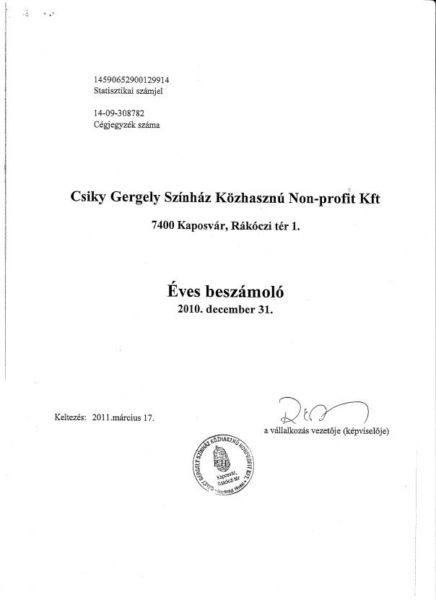

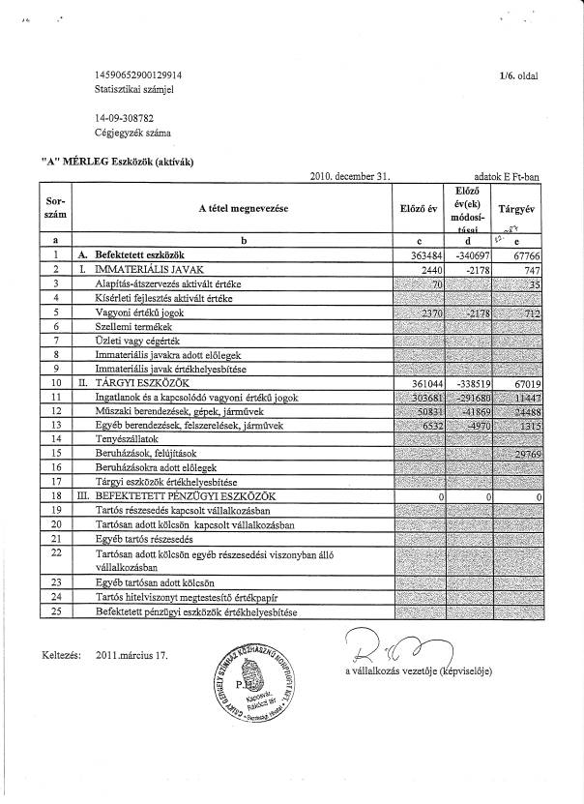

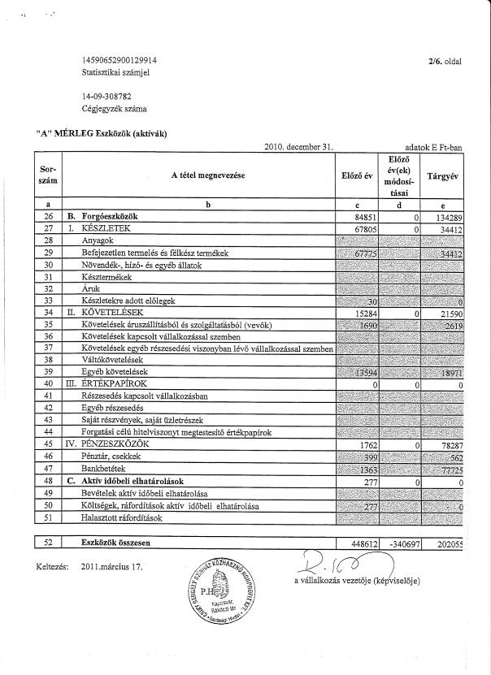

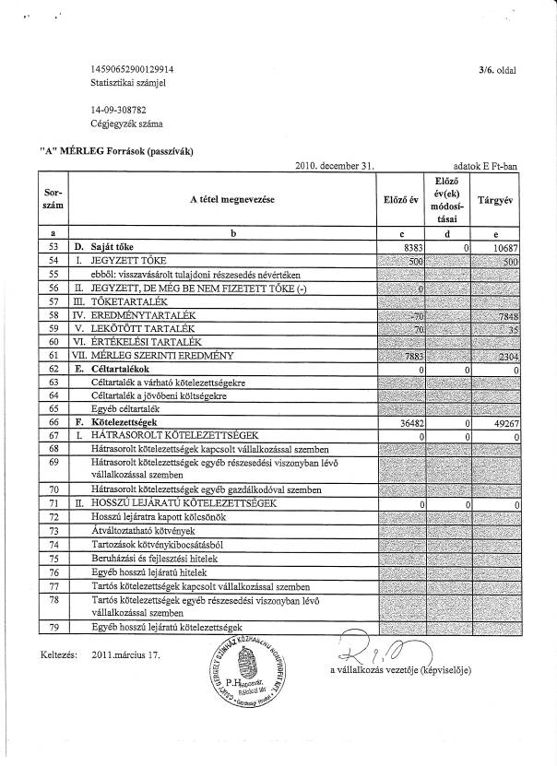

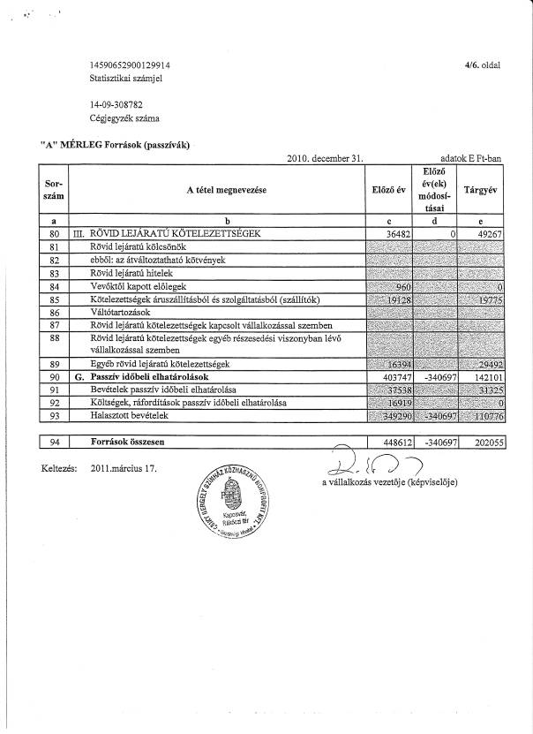

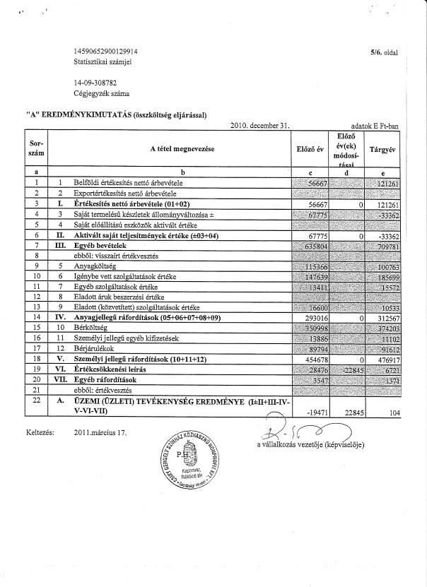

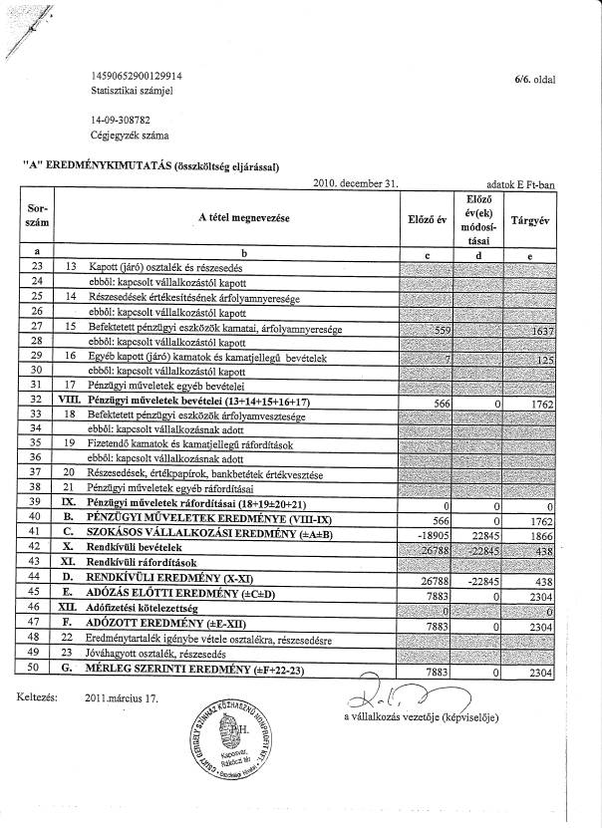

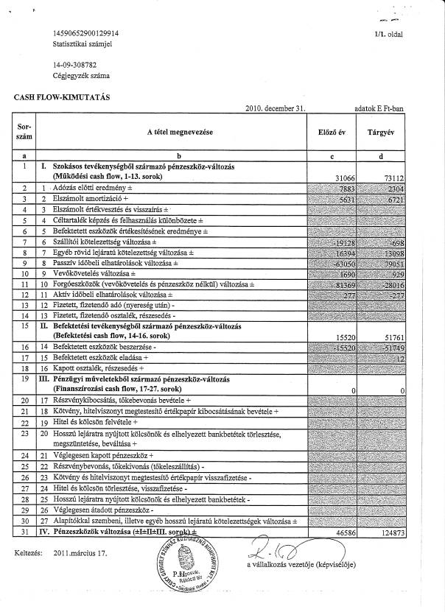

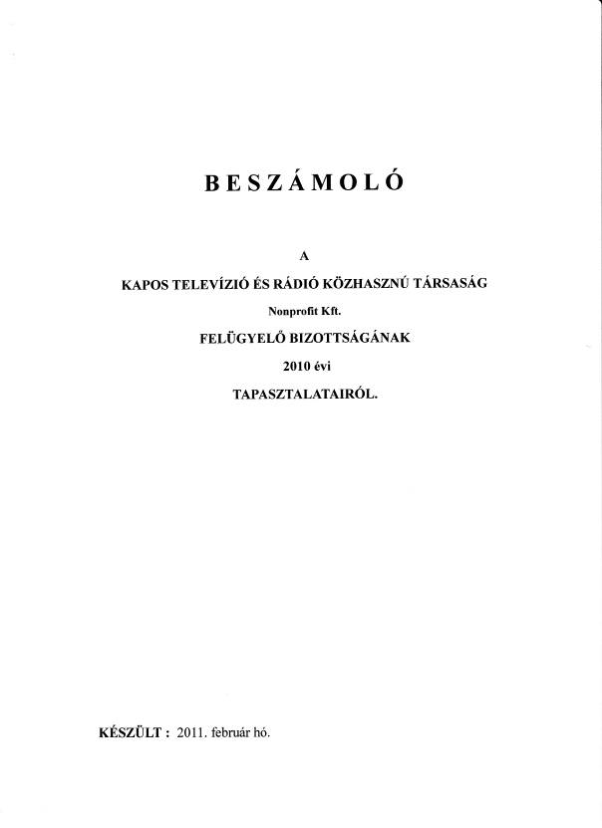

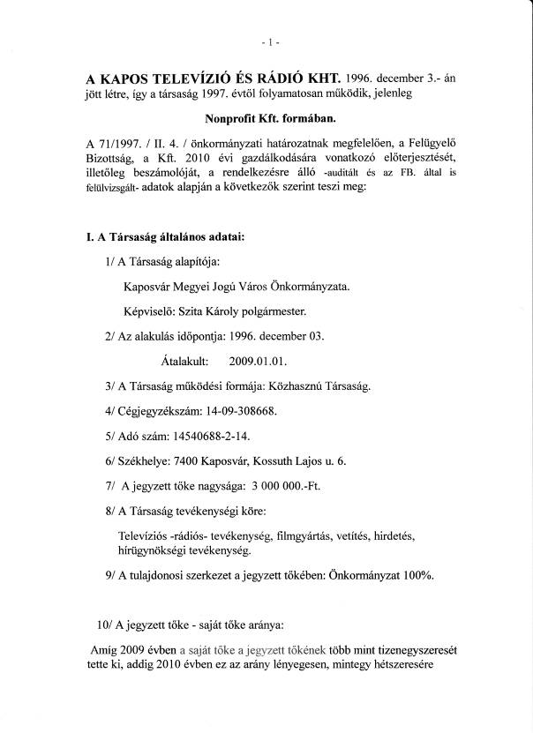

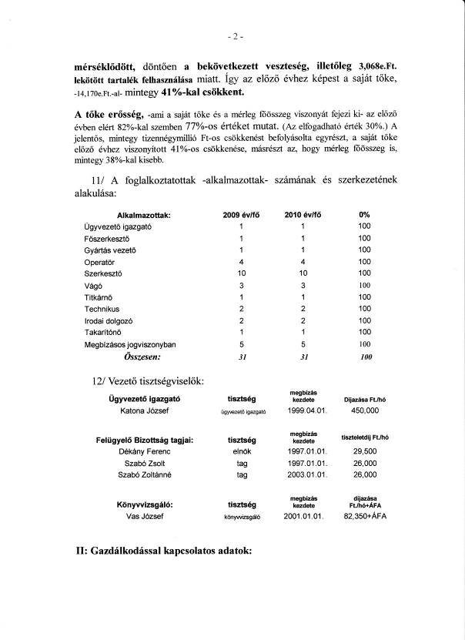

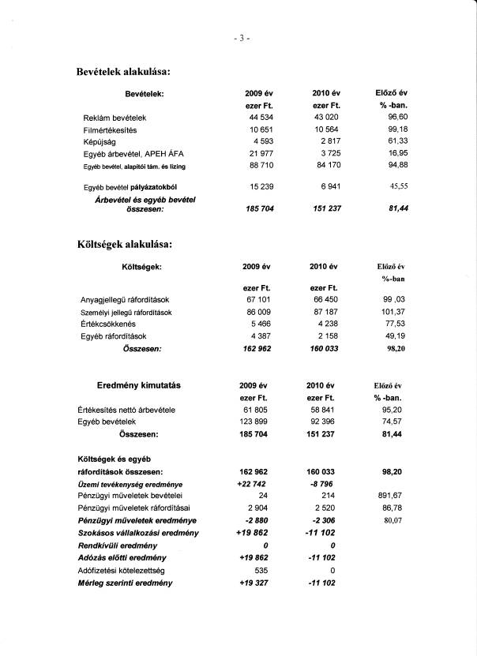

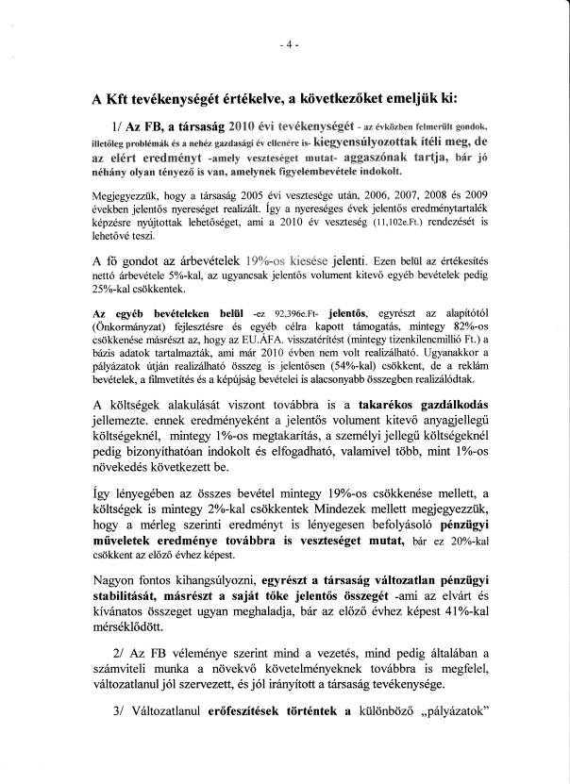

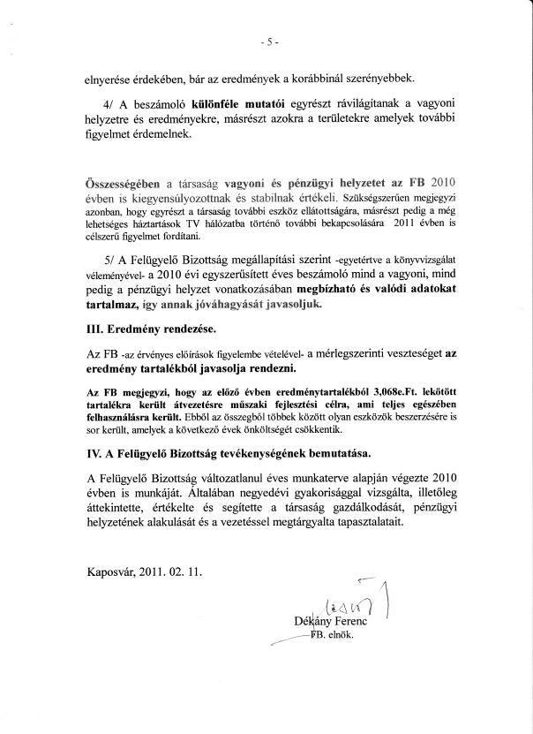

A Felügyelő Bizottság jelentése a Kaposvár Jégcsarnok Kft. 2010. évi tevékenységéről

- A társaság általános adatai:

A cég neve : Kaposvár Jégcsarnok Fejlesztő és Üzemeltető Kft
A cég rövid neve: Kaposvár Jégcsarnok Kft
A társaság tagja: KMJVÖ 100%
Az alakulás időpontja: 2003.
Székhely: 7400 Kaposvár, Zaranyi út 1.
Cégjegyzék szám : 14-09-305578
Főtevékenysége: 6820 Ingatlan bérbeadás
Jegyzett tőke: 50 620 000 Ft
Társaság tulajdonosa: Kaposvári Közszolgáltató Holding Zrt.
Tulajdonos Képviselője: Gombos Attila Vezérigazgató
Ügyvezető: dr. Mach Tamás ( Kaposvár Veszprém u.25)

Kaposvár Jégcsarnok Kft. felügyelőbizottságának tagjai:
a felügyelőbizottság elnöke : Oláh Lajosné FEB tag
Dr. Csató László FEB tag
Borhi Zsombor FEB tag

II. Gazdálkodással kapcsolatos adatok:

A jégcsarnok Kft. működését lefedi a jégcsarnok bérbeadása a Kaposvár Sportcsarnok részére, árbevétele a csarnok bérbeadásából származik. A 2010. évre vonatkozóan a főbb adatok:
- Bevételek
- ingatlan bérbeadásból: 48 000 eFt
- kamatbevételek: 571 eFt
Összesen: 48 571 eFt
Költségei: A lizing kamata, az ingatlan biztosítása, ügyviteli költségek.

- Ráfordítások
Anyag jell. ráford. 1 862 e Ft
Személyi jellegű ráfordítás 925 e Ft
Értékcsökkenés 16 604 e Ft
Egyéb ráf.:: 3 eFt
Helyi adók: 960 eFt
Lízing kamata: 17 287 eFt
Lízing árfolyam vesztesége.: 4 713 eFt

A bevételeknek még fedezetet kell nyújtani az éves lizing díj tőke törlesztésére is, mely rövid lejáratú kötelezettségek között szerepel: CIB hitel 23 386 eFt.

III. Eredmény-felhasználás:

A cég jellemző mérlegadatai:

1. saját tőke : jegyzett tőke 50 620 e Ft
erednyénytartalék 2 318 e Ft
mérleg szerinti eredmény 6 217 e Ft
összesen : 59 155 e Ft
2. hosszú lejáratú kötelezettségek:
CIB lízing 561 043 e Ft
áthelyezve rövid lejáratra: 23 386 e Ft
Lízing köt. összesen: 584 429 e Ft

IV. A FEB tevékenységének bemutatása:

A társaság Felügyelő Bizottsága 2011. február 24-én megtartotta alakuló ülését, melyen sor került a társaság 2010. évi beszámolójának és könyvvizsgálói jelentésének megtárgyalására és elfogadására, valamint a 2011. évi munkaterv megbeszélésére.

Kaposvár, 2011. augusztus 23.

______________________
Oláh Lajosné
elnök

Felügyelő bizottsági beszámoló
a Kaposvári Deseda Kamping Kft 2010. évi tevékenységéről

Beszámolót készítette:
Tóth István FEB elnök
Dér Tamás FEB tag
Torma János FEB tag

I./ A társaság általános adatai:
- A társaság tagjai:
- Kaposvár MJV Önkormányzata
7400 Kaposvár Kossuth tér 1. 100 %

b.) Alakulás időpontja: 2005.

c.)A társaság működési formája: korlátolt felelősségű társaság

d.) A társaság alaptevékenysége: Szállodai szolgáltatás

e.) A törzstőke nagysága: 33.000.000.-Ft

f.) A tulajdonosi szerkezet a törzstőkében: a.) pont szerint

g.) A jegyzett tőke- saját tőke aránya: 97,49 %
h.) Foglalkoztatottak számának alakulása:
átlagos állományi létszám: 1
átlagbér 60.000.-Ft
i.) Vezető tisztségviselők:
Neve Megbízási ideje Tiszteletdíj
Brantmüller Zsoltné

Könyvvizsgáló:

Felügyelő bizottság:
Tóth István 2014. 12. 31. 0
Dér Tamás 2014. 12. 31. 0
Torma János 2014. 12. 31. 0

II. Gazdálkodással kapcsolatos adatok:
- Bevételek alakulása:
A kft érdemi gazdasági tevékenységet nem végzett, az önkormányzattól kapott
működési támogatásból gazdálkodott, a kemping, az ott lévő építmények hasz-nosítása, legalább az állapot megőrzését biztosító bevételeket kellene realizálni,
mely a jelenlegi gazdasági helyzetben nehezen megvalósítható cél.

- 2 -

c.) Eredmény alakulása:
A mérleg szerinti eredmény 241.-eFt.

d.) Beruházások, fejlesztések, vagyoni helyzet bemutatása:
Érdemi változás nincs.

III. Eredmény felhasználása: 0

IV. A felügyelő bizottság tevékenysége:
A felügyelő bizottság tevékenységét munkaterv szerint végezte.
A felügyelő bizottság törvényi kötelezettségének eleget tett, a tervezett feladatokon
kívül egyedi vizsgálatokat, ellenőrzést nem végzett.

Kaposvár, 2011. 09.10.

Tóth István
FEB-elnök

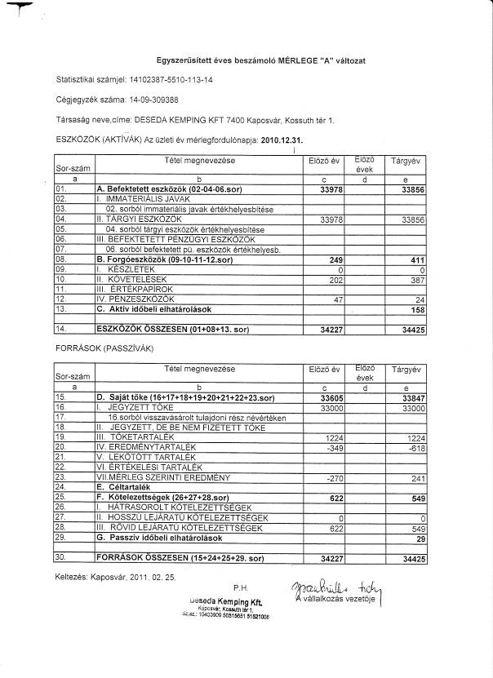

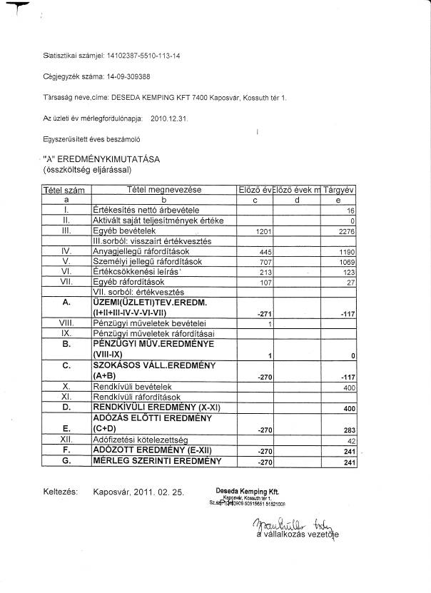

Felügyelő bizottsági beszámoló
a Kaposvári Városfejlesztési Kft 2010. évi tevékenységéről

Beszámolót készítette:
Tóth István FEB elnök
Svajda József FEB tag
Mihalecz András FEB tag

I./ A társaság általános adatai:
- A társaság tagjai:
- Kaposvár MJV Önkormányzata
7400 Kaposvár Kossuth tér 1. 100 %

b.) Alakulás időpontja: 2001.

c.)A társaság működési formája: korlátolt felelősségű társaság

d.) A társaság alaptevékenysége: 70.22 Üzletviteli, egyéb vezetési tanácsadás

e.) A törzstőke nagysága: 80.000.000.-Ft

f.) A tulajdonosi szerkezet a törzstőkében: a.) pont szerint

g.) A törzstőke- saját tőke aránya: 105,83 %
h.) Foglalkoztatottak számának alakulása:
átlagos állományi létszám: 4 fő
átlagbér 343.750.-Ft/hó
i.) Vezető tisztségviselők:
Neve Megbízási ideje Tiszteletdíj
Dr. Loncsár Krisztina 0

Könyvvizsgáló:
Kissné Putnoki Rita 2014. december31.

Felügyelő bizottság:
Tóth István 2014. 12. 31. 0
Svajda József 2014. 12. 31. 0
Michalecz András 2014. 12. 31. 0

II. Gazdálkodással kapcsolatos adatok:
- Bevételek alakulása:
A nettó árbevétel a tervezettől emaradt, azonban az előző évhez képest jelentősen emelkedett, mely a gazdálkodás feltételeit javította.

b.) Költségek alakulása:
A költségek aránya bevételhez képest jelentősen emelkedett, döntően a bérköltség
növekedése miatt, mely alapvetően a kft feladataiból adódik.
- 2 -

c.) Eredmény alakulása:
Az adózás előtti eredmény 376 eFt, a korábbi évhez képest javult.

d.) Beruházások, fejlesztések, vagyoni helyzet bemutatása:
A kft vagyoni helyzete kedvezőtlen.

III. Eredmény felhasználása:
Osztalékfizetésre nem került sor.

A kft tevékenysége gyakorlatilag az önkormányzati megrendelések teljesítéséra épül.
A biztosított projektköltségek felhasználásával finanszírozott,projektekben elszá-
molható, kötelező önerőt meghaladó megrendelésekre a jövőben nem lehet számítani.
Tekintettel arra, hogy a kft külső megbízásai 2010-ben is minimálisak voltak és ennek
érdemi növelését a 2011. évi üzleti terv sem tartalmazza, a 2011. évi üzleti terv nem
kellően megalapozott.

IV. A felügyelő bizottság tevékenysége:
A felügyelő bizottság tevékenységét munkaterv szerint végezte.
A felügyelő bizottság törvényi kötelezettségének eleget tett, a tervezett feladatokon
kívül egyedi vizsgálatokat, ellenőrzést nem végzett.

Kaposvár, 2011. 09.10.

Tóth István
FEB-elnök

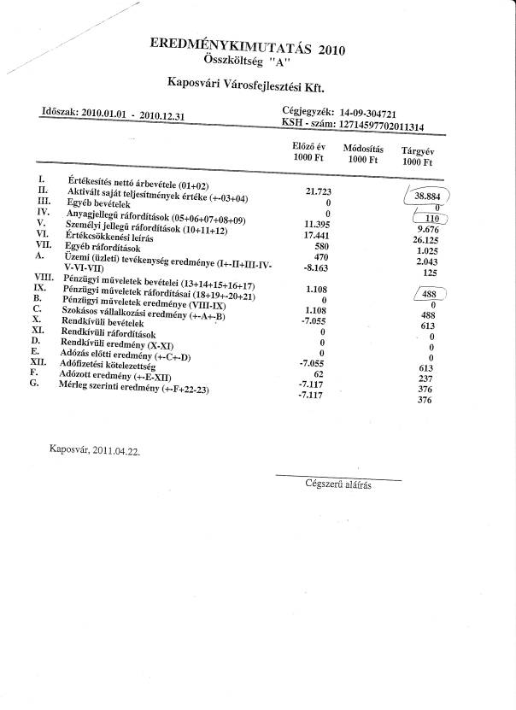

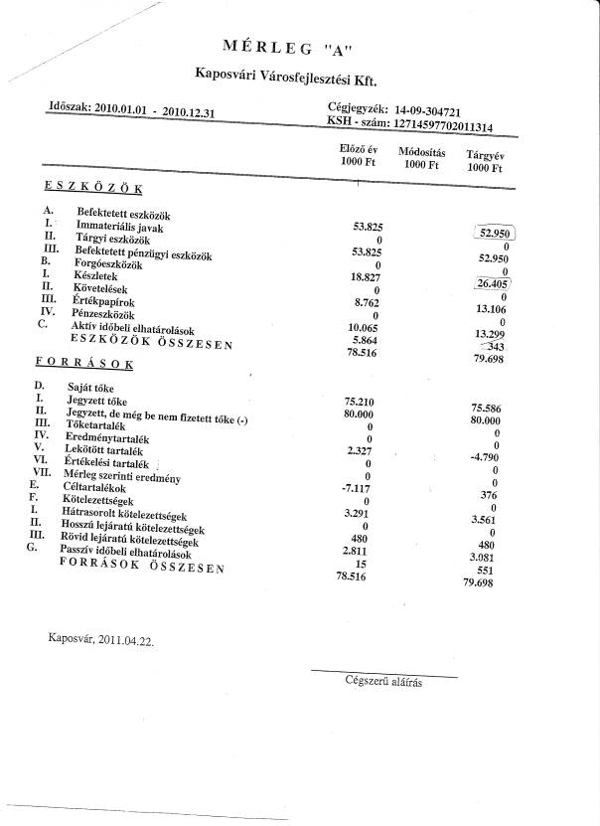

Felügyelő bizottsági beszámoló
a Kaposvári Nagypiac Kft 2010. évi tevékenységéről

Beszámolót készítette:
Tóth István FEB elnök
Borhi Zsombor FEB tag
Dr. Szép Tamás FEB tag

I./ A társaság általános adatai:
- A társaság tagjai:
- Kaposvár MJV Önkormányzata
7400 Kaposvár Kossuth tér 1. 100 %

b.) Alakulás időpontja: 2005.

c.)A társaság működési formája: korlátolt felelősségű társaság

d.) A társaság alaptevékenysége: Lakó-és nem lakóépület építése stb.

e.) A törzstőke nagysága: 1.300.000.000.-Ft

f.) A tulajdonosi szerkezet a törzstőkében: a.) pont szerint

g.) A törzstőke- saját tőke aránya: 59,04 %
h.) Foglalkoztatottak számának alakulása:
átlagos állományi létszám:
átlagbér
i.) Vezető tisztségviselők:
Neve Megbízási ideje Tiszteletdíj
Gonda László 5 év

Könyvvizsgáló:
Kissné Remetei Beáta 2014. december31.

Felügyelő bizottság:
Tóth István 2014. 12. 31. 0
Borhi Zsombor 2014. 12. 31. 0
Dr. Szép tamás 2014. 12. 31. 0

II. Gazdálkodással kapcsolatos adatok:
- Bevételek alakulása:
A bevételeket kedvezőtlenül befolyásolta az új piac beüzemelésének elhúzódása,
a szervezeti átalakulás után a gazdálkodást a fürdővel kapcsolatos kötelezettségek határozzák meg.

b.) Költségek alakulása:
A költségeket a fürdővel kapcsolatos kötelezettségek határozzák meg.
- 2 -

c.) Eredmény alakulása:
A mérleg szerinti eredmény -94.394.-Ft, amely a fürdő amortizációs elszámo-
lásának a következménye.

d.) Beruházások, fejlesztések, vagyoni helyzet bemutatása:
Érdemi változás nincs.

III. Eredmény felhasználása: 0

IV. A felügyelő bizottság tevékenysége:
A felügyelő bizottság tevékenységét munkaterv szerint végezte.
A felügyelő bizottság törvényi kötelezettségének eleget tett, a tervezett feladatokon
kívül egyedi vizsgálatokat, ellenőrzést nem végzett.

Kaposvár, 2011. 09.10.

Tóth István
FEB-elnök

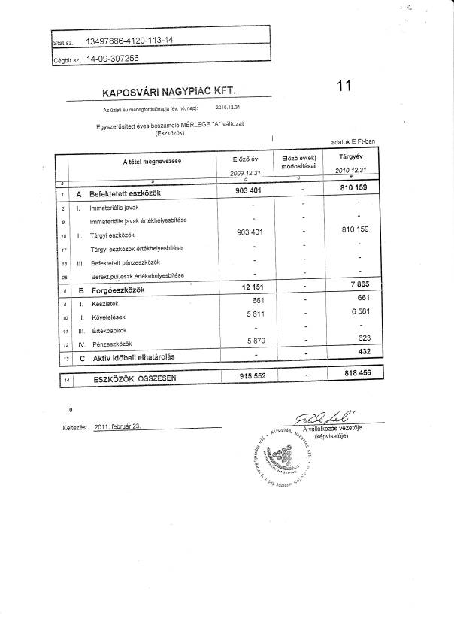

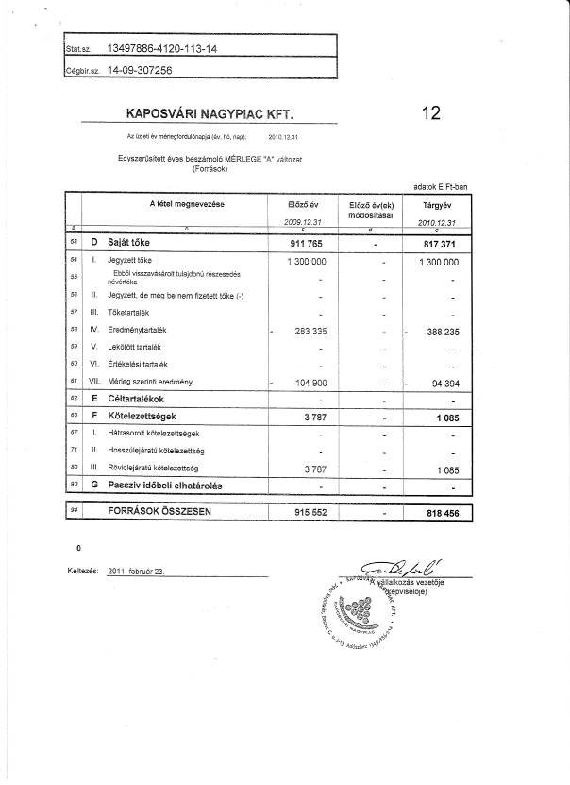

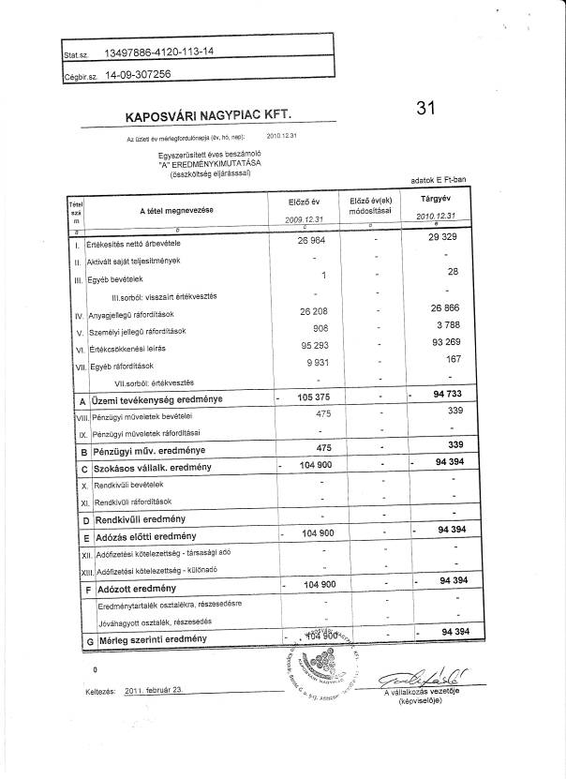

Felügyelő bizottsági beszámoló
a Kaposvári Városgazdálkodási RT 2010. évi tevékenységéről

Beszámolót készítette:
Tóth István FEB elnök
Somogyvári Lajos FEB tag

I./ A társaság általános adatai:
- A társaság tagjai:
- Kaposvár MJV Önkormányzata
7400 Kaposvár Kossuth tér 1. 53,97 %
- AVE Magyarország Hulladékgazdálkodási RT
1062 Budapest Andrássy út 64. 44,49 %
- Egyéb kisrészvényesek 1,54 %

b.) Alakulás időpontja: 1992. január 01.

c.)A társaság működési formája: részvénytársaság

d.) A társaság alaptevékenysége: 90.02 Hulladékgyűjtés-, kezelés

e.) A jegyzett tőke nagysága: 125.990.000.-Ft

f.) A tulajdonosi szerkezet a jegyzett tőkében: a.) pont szerint

g.) A jegyzett tőke- saját tőke aránya: 29,74 %
h.) Foglalkoztatottak számának alakulása:
átlagos állományi létszám: 196,29 fő
átlagbér 169.938.-Ft/hó
i.) Vezető tisztségviselők:
Neve Megbízási ideje Tiszteletdíja
Igazgatóság: eredeti ténylegesen
Püspök Rudolf 2011. 01. 05. 132.224.-
Hartdégen József 2011. 01.05. 132.224.-
Horváth Miklós 2011. 01. 05. 132.224.-
Jakó Gergely 2011.01. 05. 132.224.-
Kovácsné Vankó Mária 2011. 01.05. 132.224.-

Könyvvizsgáló:
„Számvevők”Könyvvizsgáló és Könyvviteli Kft
Képviseli:Farkas Márta 2011. 01.05. 196.350.-

Felügyelő bizottság:
Tóth István 2011. 01. 05. 2010. 10.20. 132.224.-
Steigerwald Tibor 2011. 01. 05. 90.153.-
Somogyvári Lajos 2011. 01. 05. 90.153.-
Gerencsér Ferencné 2011.01.05. 2010.01.27. 90.153.-
Dr. Gíber Vilmos 2011.01.05. 2010.01.27 90.053.-

- 2 -

II. Gazdálkodással kapcsolatos adatok:
- Bevételek alakulása:
A bevételek az előző évhez képest és a tervezetthez képest is növekedtek.
A növekedés az előző évihez képest 11,6 %.
b.) Költségek alakulása:
A költségek mind a bázishoz, mind a tervezetthez képest növekedtek.
Kedvezőtlen változás az előző évhez képest, hogy a költségek növekedési üteme
nagyobb a bevételek növekedésénél.
c.) Eredmény alakulása:
Az adózás előtti eredmény 14.761e Ft, mely lényegesen elmarad az előző évitől.
d.) Beruházások, fejlesztések, vagyoni helyzet bemutatása:
A befektetett eszközök értéke 2010-ben az előző évhez hasonlóan nagymértékben
növekedett. A zrt hosszú és rövidtávú kötelezettségei a stabil gazdálkodást
veszélyeztető mértékben nőttek. A befektetett eszközök nagymértékű növekedése
pénzügytechnikai műveletek eredménye, a minőségi szolgáltatás színvonalát ér-
demben nem változtatta.
A gazdálkodást bemutató táblázatokat beszámolónkhoz mellékeltük.

A zrt holdingba történő bevitele szigorú és következetes gazdálkodási kontroll esetén
a zrt gazdálkodását, eredményes működését b

III. Eredmény felhasználása:
A ZRT osztalék kifizetését nem tervezi.

IV. A felügyelő bizottság tevékenysége:
A felügyelő bizottság tevékenységét munkaterv szerint végezte. A munkatervét
törvényi kötelezettségének megfelelően és az igazgatóság munkatervéhez igazodóan
határozta meg.
A felügyelő bizottság törvényi kötelezettségének eleget tett, a tervezett feladatokon
kívül egyedi vizsgálatokat, ellenőrzést nem végzett.

Kaposvár, 2011. szeptember 10.

Tóth István
FEB elnök

